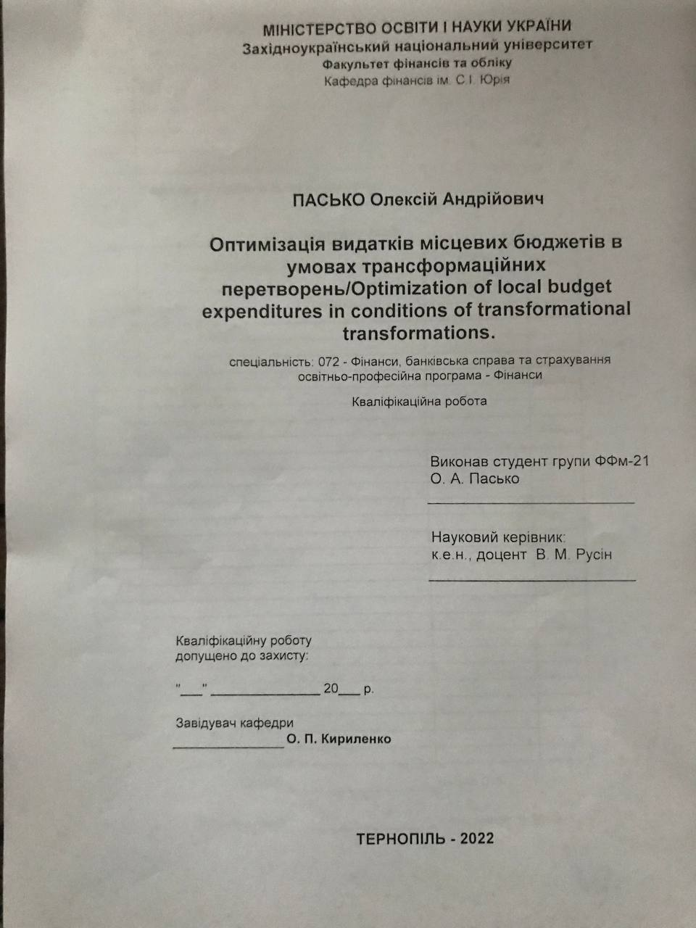

ЗМІСТ
ВСТУП…………………………………………………………………….  Розділ 1. Теоретичні засади видатків місцевих бюджетів………….  1.1. Економічна сутність та призначення видатків місцевих бюджетів…………………………………………………………………….  1.2. Класифікація видатків місцевих бюджетів та їх характерні особливості………………………………………………………………….  Висновки до розділу 1…………………………………………………..…  РОЗДІЛ 2. Аналіз сучасного стану видатків місцевих бюджетів України ………………………………………..…………………………..  2.1. Сучасний стан формування видаткової частини місцевих бюджетів України……………………………………………………………..………  2.2. Склад, структура та динаміка видатків місцевих бюджетів України в сучасних умовах …………………………………………………………  2.3. Оцінка ефективності використання видатків місцевих бюджетів…………………………………………………………………….  Висновки до розділу 2………….………………………….………………  РОЗДІЛ 3. Напрями оптимізації видатків місцевих бюджетів України в умовах трансформаційних перетворень…………………  3.1. Перспективні напрями підвищення ефективності видатків місцевих бюджетів в умовах трансформаційних перетворень …………………….  3.2. Забезпечення оптимізації видатків місцевих бюджетів в контексті розвитку програмно-цільового методу бюджетування …..……………...  Висновки до розділу 3……………………………………………………..  ВИСНОВКИ ТА ПРОПОЗИЦІЇ…………………………………..……..  СПИСОК ВИКОРИСТАНИХ ДЖЕРЕЛ………………………….…… | 3  7  7  17  24  26  26  33  44  50  52  52  58  63  65  69

ВСТУП

Актуальність теми. Сучасний етап розвитку України характеризується стрімкім змінами в усіх сферах суспільного життя, враховуючи і функціонування місцевих бюджетів. Їх роль та значення стають все більш відчутними у забезпечені сталого розвитку громад. Здійснювана реформа бюджетної децентралізації в контексті адміністративно-територіальної реформи та забезпечення фінансової самостійності і автономності потребують здійснення досліджень у сфері функціонування місцевих бюджетів, а саме забезпечення оптимізації її видатків з урахувань умов сьогодення.
Питання оптимізації видатків місцевих бюджетів є вкрай важливим з точки зору як реалізації в Україні реформи бюджетної децентралізації, так і з точки зору на вагомого значення бюджетних видатків в забезпеченні соціально-економічного розвитку громад та держави загалом. В нинішніх умовах, проблема ефективного використання видатків місцевих бюджетів України стає надзвичайно актуальною, оскільки визначальне призначення місцевих бюджетів полягає у задоволенні потреб соціально-економічного розвитку громад та регулюванні розподілу бюджетних ресурсів на місцях, тим самим формуючи рівний доступ громадян до суспільних благ і послуг.
Дослідження теоретико-практичних аспектів функціонування місцевих бюджетів в частині здійснення бюджетних видатків з метою задоволення потреб громадян та забезпечення соціально-економічного розвитку громад висвітлені в наукових працях таких учених-економістів і практиків, як: О. Василик, О. Величко, Ю. Глущенко, Я. Дегтяр, В. Дем’янишин, А. Дем’янюк, О. Кириленко, С. Ковальчук, М. Крупка, З. Лободіна, Б. Малиняк, В. Русін, К. Павлюк, З. Перун, С. Савчук, І. Ткачук, В. Федосов, Н. Шевчук, С. Юрій та ін. Проте в умовах здійснюваних реформ, трансформаційних процесів та воєнного стану, виняткової уваги вимагає подальше дослідження питань щодо оптимізації видатків місцевих бюджетів в умовах трансформаційних перетворень.
Видатки місцевих бюджетів виконують важливу роль у забезпеченні суспільного добробуту громадян підвідомчої території. За рахунок видаткової частини місцевих бюджетів здійснюється фінансування необхідних для громадян освітніх, медичних, соціальних видатків. Середнє значення питомої ваги вищезазначених бюджетних видатків складають за останні роки близько 85%. На теперішньому етапі економічних трансформацій варто підвищувати якість суспільних благ і послуг, які надаються громадянам за рахунок коштів місцевих бюджетів. Здійснення вищезазначеного вимагає виконання виважених змін інституційного характеру щодо бюджетної політики на місцевому рівні, оптимізації видатків місцевого бюджету, що стало можливим реалізувати в контексті здійснення реформи децентралізації за рахунок об’єднання територіальних громад та визначення пріоритетів економічного і соціального розвитку підвідомчих територій. Проте чинна система планування бюджетів та рівень їх виконання не дозволяє забезпечити ефективне використання асигнувань для здійснення капітальних інвестицій, зокрема в місцеву інфраструктуру. В умовах сьогодення актуальним та доцільним є розвиток на місцевому рівні середньострокового бюджетного прогнозування і планування бюджету на засадах передових вітчизняних і світових практик з метою вирішення питань оптимізації видатків місцевих бюджетів.
Важливо відмітити, що формування та виконання видатків місцевих бюджетів слугують відображенням ступеня децентралізації влади, оскільки демонструють обсяги здійснюваних бюджетних видатків на задоволення суспільних потреб громадян підвідомчої громади, пріоритетні напрями її соціально-економічного розвитку. Видаткова частина місцевих бюджетів виступає інструментом досягнення справедливого розподілу суспільних благі послуг задля забезпечення належного рівня добробуту кожного громадянина підвідомчої території. Тому здійснення дослідження суті видатків місцевих бюджетів, аналізу структури і питомої ваги окремих їх видів у загальному обсязі видатків місцевих бюджетів потребує здійснення детального дослідження з метою визначення шляхів їх оптимізації.
Мета випускної кваліфікаційної роботи полягає у визначені шляхів оптимізації видатків місцевих бюджетів в умовах трансформаційних перетворень на засадах дослідження теорії і практики функціонування місцевих бюджетів в частині їх видаткової частини. Враховуючи мету роботи означено наступні завдання:
- дослідити економічну сутність та призначення видатків місцевих бюджетів;
- охарактеризувати класифікацію видатків місцевих бюджетів та їх особливості;
- проаналізувати сучасний стан формування видаткової частини місцевих бюджетів України;
- здійснити аналітичне дослідження складу, структури та динаміки видатків місцевих бюджетів України в сучасних умовах;
- здійснити оцінку ефективності використання видатків місцевих бюджетів;
- визначити перспективні напрями підвищення ефективності видатків місцевих бюджетів в умовах трансформаційних перетворень;
- дослідити забезпечення оптимізації видатків місцевих бюджетів в контексті розвитку програмно-цільового методу бюджетування.
Об’єктом дослідження випускної кваліфікаційної роботи визначено видаткову частину місцевих бюджетів України.
Предметом дослідження випускної кваліфікаційної роботи є теоретико-практичні засади функціонування місцевих бюджетів України в частині їх видаткової частини задля визначення напрямів їх оптимізації.
Методологічна основа дослідження. В ході здійснення дослідження використовувалися методи діалектичного й системного підходів, концептуального аналіз й метод порівнянь при досліджені теоретичних засад видатків місцевих бюджетів; статистичний метод дослідження фактів й реальностей – при аналізі сучасної практити здійснення видатків місцевих бюджетів; метод абстрагування та дедукції − при формулюванні напрямів оптимізації видатків місцевих бюджетів в умовах трансформаційних перетворень.
Теоретичну основу дослідження становлять наукові положення сучасної фінансової науки, вчення її розвитку, теоретичні висновки і узагальнення вчених-економістів з питань видатків місцевих бюджетів, що знаходяться в монографіях, спеціальній фаховій та періодичній літературі, матеріалах наукових і науково-практичних конференцій, законах й нормативно-правових документах.
Інформаційною базою дослідження були статично-аналітичні дані Міністерства фінансів України, Державної казначейської служби України, місцевих фінансових органів.
Науково-практична значимість дослідження полягає в дослідженні теоретичних засад видатків місцевих бюджетів та систематизації його висновків, здійсненні аналізу сучасної практики функціонування місцевих бюджетів в частині видатків та визначені на основі цього напрямів оптимізації видатків місцевих бюджетів України в умовах трансформаційних перетворень.
Апробація результатів дослідження. Основні результати дослідження було опубліковано у збірниках наукових праць виданих кафедрою фінансів ім. С.І. Юрія Західноукраїнського національного університету на тему «Суть та значення видатків місцевих бюджетів України» і «Роль міжбюджетних трансфертів у виконанні місцевих бюджетів України».
Структура роботи. Випускна кваліфікаційна робота містить вступ, основну частину, висновки та пропозиції, список використованих джерел з 66 найменувань. Повний обсяг роботи становить 75 сторінок. У роботі наведено 9 таблиць, 19 рисунків.

РОЗДІЛ 1
ТЕОРЕТИЧНІ ЗАСАДИ ВИДАТКІВ МІСЦЕВИХ БЮДЖЕТІВ

1.1. Економічна сутність та призначення видатків місцевих бюджетів

В теперішніх умовах здійснюваних реформ зростає роль та значення видатків місцевих бюджетів у здійснені сталого розвитку підвідомчих територій, що ставить за необхідне виконувати управління місцевими бюджетами в контексті зміцнення їх дохідної частини з метою ефективного використання бюджетних коштів. Дослідження питань економічної сутності та призначення видатків місцевих бюджетів в контексті оптимізації видатків місцевих бюджетів є актуальним та своєчасною у зв’язку із здійснюванням реформи децентралізації та трансформаційних перетворень у сфері бюджетних відносин.
Визначальна роль місцевих бюджетів належить у забезпеченні сталого розвитку підвідомчих територій у напрямку ефективного розподілу й використання коштів бюджету з метою задоволення належного рівня суспільних благ і послуг для громадян. Дослідження питань функціонування місцевих бюджетів та сутності їх видатків здійснювали О. Д. Василик, В. Г. Дем’янишин, О. П. Кириленко, З. М. Лободіна, Б С. Малиняк, Я. Я. Назаренко, К. В. Павлюк, С. В. Савчук, В. М. Федосов, С. І. Юрій та ін. Однак в умовах трансформаційних перетворень, що відбуваються в теперішніх умовах необхідним є подальше дослідження сутності видатків місцевих бюджетів з метою визначення напрямів їх оптимізації.
Сучасні умови трансформаційних перетворень зумовлюють наділення місцевих бюджетів вагомим значенням в забезпеченні сталого розвитку підвідомчих територій. Місцеві бюджети виступають головним джерелом фінансування заходів економічного і соціального розвитку підвідомчих територій. За його допомогою здійснюється перерозподіл частини фінансових ресурсів на місцевому рівні та між адміністративно-територіальними одиницями України задля пропорційного врегулювання структури суспільного виробництва й забезпечення соціальних гарантій громадян. Отже, бюджет є важливим інструментом, за допомогою якого забезпечується сталий розвиток підвідомчий територій, а також його контроль та регулювання.
Отже, місцевий бюджет – «це система формування, розподілу і використання фінансових ресурсів для забезпечення місцевими органами влади покладених на них функцій і завдань» [24].
Вітчизняна фінансова наука трактує місцеві бюджети в наступних трьох аспектах, що відображено на рисунку 1.1.

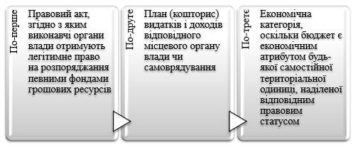
Рис. 1.1. Наукові підходи до функціонування місцевих бюджетів
Примітка. Складено на основі [37]

При дослідженні сутності місцевих бюджетів, їх необхідно розглядати у двох аспектах (рис. 1.2) [28]:
По-перше, місцеві бюджети розглядають як організаційну форму мобілізації частки фінансових ресурсів в розпорядження органів місцевого самоврядування. Як організаційна форма місцеві бюджети відображають мобілізацію доходів і здійснення видатків на місцевому рівні. Отже, місцеві бюджети – це балансові розрахунки, що відповідають вимогам розробки балансів, адже вони мають дохідну й видаткову частини, в їх основі закладено принципи збалансування. Таким чином можна стверджувати, що місцеві бюджети є балансовими розрахунками доходів і видатків, які мобілізуються й витрачаються на підвідомчій території.
По-друге, місцеві бюджети доцільно розглядати як систему фінансових відносин, що формуються між місцевими та державним бюджетом та між самими місцевими бюджетами. Одночасно місцеві бюджети слід досліджувати як ваговиту фінансову категорію, підґрунтя якої являє система фінансових відносин, а саме – це відносини між місцевими бюджетами і державним бюджетом; між місцевими бюджетами й господарськими структурами, що здійснюють діяльність на підвідомчій території; відносини між бюджетами й населенням підвідомчої території, що формуються при здійснені мобілізації доходів й витрачанні видатків місцевих бюджетів; взаємини між місцевими бюджетами усіх рівнів стосовно перерозподілу фінансових ресурсів.

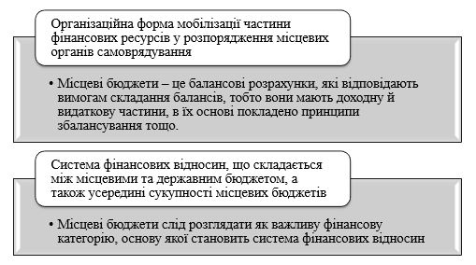
Рис. 1.2. Економічна сутність місцевих бюджетів
Примітка. Складено на основі [28]
Досліджуючи економічну сутність видатків місцевих бюджетів, зауважимо, що вони приймають участь в розподільчих відносинах, котрі виникають між державою та/або громадою і юридичними й фізичними особами при здійснені перерозподілу фінансових ресурсів між галузями, регіонами й соціальними верствами населення. Саме за допомогою видатків бюджету реалізується виконання на місцевому рівні таких функцій, як: управлінська, економічна, соціальна та ін., а також врегулювання протиріч та прийняття до уваги інтересів громадян підвідомчої території.
Науковці в різні часи приділяли велику увагу дослідженню характеристик видатків бюджету, особливостям їх функціонування в залежності від умов та факторів впливу. Звернемо увагу, що сам по собі термін «видатки» застосовується в різних сферах, Так, зокрема, «видатки бюджету» мають свої характерні властивості, властиві тільки цьому фінансовому поняттю. В сучасних умовах в кожної держави є розроблений власний механізм управління видатковою частиною бюджету. В Україні, зважаючи на трансформаційні процеси і воєнний стан, постійне вдосконалення зазначеного механізму є доволі актуальним.
Безумовно, що при виробленні сучасних підходів стосовно здійснення управління видатковою частиною місцевих бюджетів обов'язковою умовою є ґрунтовне розуміння самої суті видатків місцевих бюджетів. Отже, видатки місцевих бюджетів являються важелем як регулювання, так і стимулювання розвитку всіляких сфер економіки підвідомчої громади в територіально-галузевому аспекті, а також з позиції задоволення суспільних потреб різних соціальних груп населення. Таким чином, видатки місцевих бюджетів виразно відображають роль та значення місцевих бюджетів у функціонуванні місцевої економіки, утриманні та фінансуванні об’єктів соціально-культурного призначення, здійсненні інвестиційної політики, забезпеченні соціального захисту населення, охороні навколишнього природного середовища тощо. Видатки місцевих бюджетів є відображенням соціально-економічного підвідомчої території та характеризують напрями використання акумульованих у даному місцевому бюджетних ресурсів.
Зазвичай дефініцію видатків місцевих бюджетів формують через загальне визначення видатків. Частково можна погодитись із цією позицією, проте слід розмежувати ці поняття, адже специфіка видатків місцевих бюджетів полягає в тому, що в них закладена частина видатків, яка не фінансується з державного бюджету, тому вони відіграють визначальну роль у задоволенні потреб соціально-економічного розвитку територій.
Варто відмітити, що видаткова частина місцевих бюджетів є вагомим знаряддям регулювання й стимулювання розвитку економіки й належного забезпечення суспільними благами і послугами на місцевому рівні. Бюджетним кодексом України ухвалено, що «видатки місцевих бюджетів включають бюджетні призначення, встановлені рішенням про місцевий бюджет, на конкретні цілі, а бюджетне призначення визначається, як повноваження головного розпорядника бюджетних коштів, яке має кількісні, часові і цільові обмеження та дозволяє надавати бюджетні асигнування» [5].
Отже, у цьому нормативному документі видатки місцевих бюджетів узагалі розбираються в контексті функцій визначених установ і не приймаються як окреме поняття. А деталізований перелік класифікації видатків місцевих бюджетів у Бюджетному кодексі здійснюється тільки за функціональною класифікацією. Також звертаємо увагу, що Кодекс трактує витрати бюджету як кошти бюджету, тобто наголошується увага на їхній формі. Тому вважаємо це визначення не досить досконалим та ґрунтовним, оскільки воно не характеризує в повній мірі сутність поняття видатків бюджету з точки зору об’єктивного економічного явища [15].
Доцільно зазначити, що ототожнення трактування термінів «видатки бюджетів» та «витрати бюджетів» відображено у Бюджетному кодексі України та досліджується Ю. Пасічником, як «видатки бюджету, що відображають витрати держави на виконання її функцій» [40]. Цей підхід має суто прагматичний характер, оскільки витрати у такому випадку визначаються тільки як економічні відносини, на основі яких виконуються функції держави. Однак в економічній літературі витрати описуються як елемент собівартості продукції і послуг, а тому їх приведення у повну відповідність виходить за межі бюджетних відносин [40].
О. Василик, К. Павлюк визначають, що «видатки місцевих бюджетів безпосередньо пов’язані з інтересами широких верств населення й суттєво впливають на загальні соціальні процеси в державі й, насамперед, на рівень добробуту населення, освіченості, забезпеченості медичними послугами, а також послугами в галузі культури, спорту, соціальної захищеності на випадок непередбачуваних обставин» [8].
Деякі вчені підходять до трактування сутності видатків, враховуючи видатки місцевих бюджетів, застосовуючи законодавчо визначені норми та напрямки використання коштів бюджету, котрі обумовлені конституційними функціями держави, рівнем її розвитку [14]. Так Ю. Пасічник вказує, що видатки місцевих бюджетів відображають такі ж соціально-економічні відносини, як і видатки державного бюджету, проте з урахуванням регіональних особливостей на місцевому рівні та ґрунтуються на тих самих законодавчих актах, що й доходи місцевих бюджетів [40].
Н. Шевчук вважає, що «видатки місцевих бюджетів – це економічні відносини, які виникають між суб’єктами господарювання з приводу розподілу та використання грошових фондів місцевого самоврядування за цільовим і територіальним призначенням з метою розвитку адміністративно-територіальної одиниці та задоволення суспільних потреб» [66]. Таке трактування досить вдале, оскільки органічно відтворює суть поняття видатків місцевих бюджетів, а також їх роль у розвитку конкретного територіального утворення. Проте на перше місце автор виносить розподіл наявних бюджетних ресурсів, тобто визначає видатки як похідну від доходів.
Підсумовуючи розмаїтість наукових підходів і трактувань, ми погоджуємося з обґрунтованими твердження, які висловлені А. Загороднім, Г. Вознюком, Т. Смовженко, котрі досліджують видатки бюджету як економічні стосунки, що появляються в результаті поділу фонду грошових коштів держави та його використовування за галузевим, територіальним або цільовим призначенням. Таким чином, бюджетні видатки обумовлюються суспільним способом виробництва, природою і функціями держави, тому мають певний економічний зміст [15].
Отже, узагальнюючи вищезазначене, видатки місцевих бюджетів виступають соціально-економічними відносинами, котрі відображають зв’язок з розподілом і використанням фонду бюджету, котрий знаходяться у розпорядженні органів місцевої влади та місцевого самоврядування. Видатки місцевих бюджетів відображають аналогічні видаткам державному бюджету соціально-економічні відносини, однак на місцевому рівні й враховуючи регіональні особливості, функції і повноваження органів місцевого самоврядування.
Розглядаючи функціонування місцевих бюджетів в частині їх видатків, варто зазначити, що їх формування розпочинається на стадії їхнього планування. За базис визначають прогнозоване, а також запланований рівень виконання бюджету за попередній бюджетний рік, звітні показники виконання видаткової частини бюджету, що знаходиться в розпорядженні Міністерства фінансів України, місцевих фінансових органів, переважно, за півріччя, добавляють оцінку передбачуваного виконання показників бюджету за видатками за період, який залишається до кінця року. Здійснення аналізу звітних даних й перспективна оцінка до кінця року забезпечують можливість розраховувати очікуване виконання видаткової частини бюджету. З розрахованої суми видатків виключаються ті, які не будуть здійснені у плановому році.
Регулювання бюджетних видатків позначається особливо у їх цільовому спрямуванні. До найвагомішого принципу планування видатків бюджету належить притримування пропозиції розподілу коштів базуючись на реальній потребі в них. Планування видатків місцевого бюджету на наступний рік здійснюється з урахуванням результатів використання бюджетних коштів за попередні бюджетні періоди та коефіцієнтів їх зростання. Такий обрахунок забезпечує обґрунтування доцільності збільшення обсягів бюджетних видатків і вірність планування їх показників на майбутнє.
Варто відмітити, що чинне законодавство, яке регламентує бюджетні права громад, беручи до уваги здійснення управління видатками, лишається тільки декларативними і фактично не застосовується. Відсутність єдиної методики формування місцевих бюджетів стосується не визначеності конкретних мінімальних розмірів бюджетів громад та діючих нормативів бюджетної забезпеченості, не розробленості науково обґрунтованих підходів до визначення показників, що гарантувало б фінансову самостійність місцевих бюджетів. В ході бюджетного процесу на різних його стадіях є потреба правового врегулювання бюджетних прав громад з метою їх розмежування між місцевими представницькими і виконавчими органами влади [14].
Доцільно зазначити, що для створення заінтересованості громад до об’єднання та забезпечення фінансової самостійності і стабільності бюджетів громад для здійснення видаткових повноважень в Бюджетному кодексі розкрито особливості формування бюджетів таких громад [49].
Досліджуючи сутність видатків місцевих бюджетів, важливо охарактеризувати основні функції місцевих бюджетів за видатками, котрі доцільно виокремити та систематизувати за наступним переліком: стабілізаційну, розподільну, алокаційну, інформаційну, інституціональну, регулюючу, стимулюючу, контрольну (табл. 1.2) [56].
На основі здійсненого аналізу змісту функцій місцевих бюджетів за видатками доцільно виокремити наступні три групи функцій[63]:
- загальні функції (інформаційну, інституціональну, стимулюючу);
- функції економічної спрямованості (стабілізаційну, розподільну, алокаційну);
- функції правової спрямованості (регулюючу, контрольну).
Функції місцевих бюджетів за видатками реалізуються через нормативно-правові акти та шляхом відповідної діяльності органів місцевого самоврядування.
Таблиця 1.1
Функції місцевих бюджетів за видатками
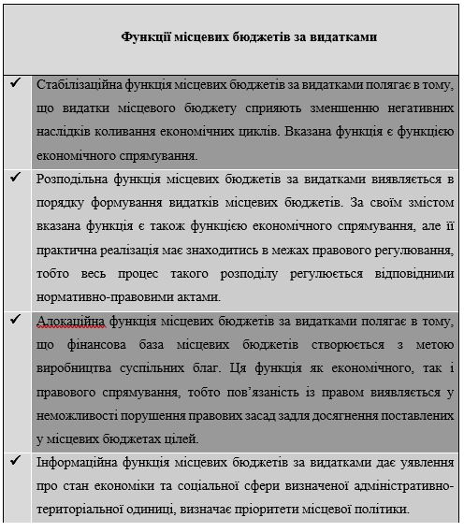
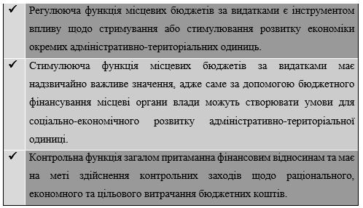
Примітка. Складено на основі [56]

Отже, видатки місцевих бюджетів є відображенням економічних відносин, що з'являються з метою задоволенням потреб громадян конкретної громади завдяки використанню бюджетних ресурсів органами місцевої влади, виконання ними своїх функцій стосовно забезпечення фінансування визначеного переліку суспільних благ і послуг. Визначення напрямів, форм, структури й обсягів видатків місцевих бюджетів опирається на принципи раціональності, ефективності, цілеспрямованості та доцільності й базується на стратегії соціально-економічного розвитку громади. Бюджетна політика на місцевому рівні на сучасному етапі має виразне соціальне спрямування, спостерігається значна питома вага видатків на соціальну сферу: на розвиток освіти, охорони здоров’я та соціальний захист. Втім пріоритетність здійснення фінансування соціального розвитку не є показником розвитку як для громад, так і держави в цілому. Збільшення обсягів економіки призводить до зростання обсягів виробництва, зросту податкових надходжень, що, у свою чергу, забезпечує підвищення рівня і питомої ваги соціальних видатків. Однак доходи громадян через інфляційні процеси та недосконалість механізму функціонування економіки поступово зменшуються, тому їх невідкладні потреби не можуть бути ними самостійно задоволені. Тому на перше місце виходить потреба у фінансуванні соціальних видатків, посилюється соціальна функція, що стосується забезпечення суспільними благами і послугами потреб громадян і фінансової допомоги найбільш вразливих прошарків населення [34]. Таким чином, органам місцевої влади слід шукати оптимальні моделі розподілу функцій з надання послуг, додаткові джерела фінансування своїх повноважень та вдосконалення методик бюджетного планування.

1.2. Класифікація видатків місцевих бюджетів та їх характерні особливості

Місцеві бюджети України становлять найчисельнішу ланку бюджетної системи, котра має вагоме значення у перерозподілі валового внутрішнього продукту. Велику роль та значення місцеві бюджети відіграють у соціально-економічному розвитку громад, оскільки саме з місцевих бюджетів відбувається фінансування закладів освіти та культури, охорони здоров’я населення та засобів масової інформації; також ведеться фінансування цілої низки молодіжних програм, здійснюються видатки стосовно облаштування громад. Безпосередньо з місцевих бюджетів відбувається фінансування видатків на соціальний захист та соціальне забезпечення громадян підвідомчої території. Місцеві бюджети мають прямий вплив на задоволення суспільних потреб населення, а також забезпечують бюджетне фінансування належного стану та якості наданих суспільних послуг [37].
Відповідно до вітчизняного законодавства місцевий бюджет містить спеціальний і загальний фонд. Формування спеціального фонду відбувається з переліку чітко визначених джерел доходів і може використовуватися тільки на фінансування чітко визначених цілей. У спеціальному фонді відображено класичне закріплення переліку джерел доходів за статтями здійснюваних видатків, коли встановлений перелік доходів визначається на здійснення фінансування певного переліку бюджетних видатків.
Функціонування місцевих бюджетів передбачає їх поділ на поточний бюджет та бюджет розвитку. Кошти поточного бюджету призначені для реалізації власних й делегованих повноважень, за їх рахунок здійснюється фінансування установ і закладів виробничої і соціальної інфраструктури, фінансування котрих здійснюється за рахунок бюджетних асигнувань, а також здійснюється фінансування заходів стосовно соціального захисту населення.
З бюджету розвитку здійснюється фінансування програм соціально-економічного розвитку підвідомчої громади, котрі мають прямий зв’язок із реалізацією інвестиційної та інноваційної діяльності, а також для здійснення фінансування субвенцій та інших видатків, котрі стосуються розширеного відтворення.
Досліджуючи теоретичні засади видатків місцевих бюджетів неодмінним є розгляд їх класифікації та характеристика (рис. 1.3).
Класифікація видатків місцевих бюджетів може здійснюватися за наступними ознаками [8]:
1) за ознакою бюджетних програм, що включає програмну класифікацію видатків й кредитування бюджету;
2) за ознакою головного розпорядника бюджетних коштів, що містить відомчу класифікацію видатків й кредитування бюджету;
3) за функціями, що містять функціональну класифікацію та кредитування бюджету.
У ході програмно-цільового методу бюджетування застосовується програмна класифікація видатків та кредитування бюджету. Міністерством фінансів України та місцевими фінансовими органами здійснюється формулювання пропозицій, котрі подаються головними розпорядниками бюджетних коштів в ході розробки проекту рішення про місцевий бюджет у бюджетних запитах використовується програмна класифікація видатків та кредитування місцевого бюджету. Враховуючи типову програмну класифікацію видатків та кредитування, затверджену Міністерством фінансів України, розробляється програмна класифікація видатків та кредитування місцевого бюджету.

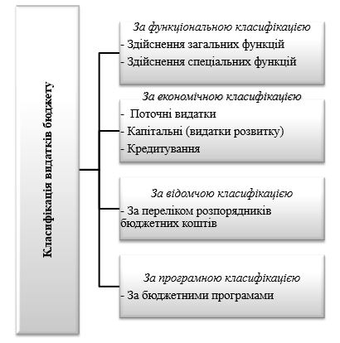
Рис. 1.3. Класифікація видатків бюджету
Примітка. Складено на основі [6]

З метою систематизування видатків та кредитування бюджету згідно ознаки головного розпорядника бюджетних коштів у відомчій класифікації видатків та кредитування бюджету міститься перелік головних розпорядників бюджетних коштів. Державна казначейська служба України збирає та веде єдину реєстрацію розпорядників бюджетних коштів та одержувачів бюджетних коштів базуючись на відомчій класифікації видатків та кредитування бюджету.
Мережа розпорядників бюджетних коштів, котрі стосуються нижчого рівня та одержувачів бюджетних коштів визначаються головними розпорядники бюджетних коштів враховуючи вимоги стосовно розробки єдиного реєстру розпорядників бюджетних коштів й одержувачів бюджетних коштів та даних такого реєстру.
Варто відмітити, що бюджетним законодавством України передбачено рівні деталізації функціональної класифікації, що відображено в таблиці 1.2.

Таблиця 1.2
Рівні деталізації функціональної класифікації видатків
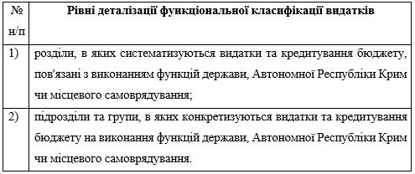
Примітка. Складено автором на основі [5]

Економічна класифікація видатків бюджету характеризується виокремленням видатків за економічною ознакою операцій при їх проведенні. Згідно вищезазначеної класифікації видатків бюджету вони розділяються на такі, як поточні й капітальні групи видатків.
Згідно класифікації кредитування бюджету виокремлюють такі групи кредитування бюджету, як за типом позичальника, котрі в свою чергу розділяються на операції з кредитування для здійснення кредитів з бюджету та здійснення повернення кредитів в бюджет.
Також відповідно до бюджетної класифікації до складу витрат/видатків бюджету входять витрати/видатки на споживання і здійснення витрат/видатків розвитку згідно встановлених норм.
В умовах воєнного стану в Україні здійснено доповнення двох позицій до програмної класифікації з місцевих бюджетів з метою підтримки внутрішньопереміщених та/або евакуйованих осіб, що відображено в таблиці 1.3 [21].
Таблиця 1.3
Доповнення до програмної класифікації місцевих бюджетів
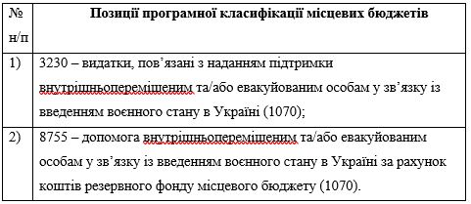
Примітка. Складено автором на основі [5]

Бюджетним кодексом України ухвалено критерії розмежування видів видатків між рівнями місцевих бюджетів, що відображено на рисунку 1.4.
Важливо відмітити, що планування видатків місцевих бюджетів здійснюється відповідно до бюджетної класифікації в розрізі групування видатків по галузях, а також по видах видатків. Зазначена класифікація повинна мати наукове обґрунтування задля забезпечення оптимальності розробки показників місцевих бюджетів [24].
Бюджетне фінансування в економічній літературі зазвичай трактується як здійснення виконання бюджету за видаткам, що відображає використання бюджетних коштів. Проблемні питання виконання бюджетного фінансування на місцевому рівні завжди викликають значний інтерес як з боку науковців, так і з боку практиків, адже в ході фінансування здійснюється розкриття призначення місцевого бюджету, його спрямованості з метою виконання функцій держави, характеристика рівня вигідності цих функцій для громадян, визначається стратегічний напрям розвитку громади.

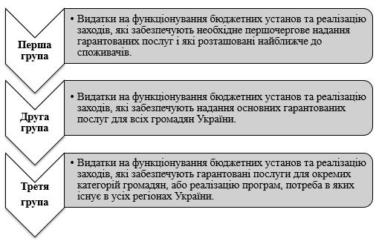
Рис. 1.4. Розмежування видів видатків між місцевими бюджетами
Примітка. Складено на основі [5].

Вагомою умовою зростання впливу видаткової частини місцевого бюджету на забезпечення економічного зростання громади та її соціального розвитку доцільно визначати розробку й широке впровадження науково обґрунтованих механізмів розрахунку обсягів та систематизації структури видатків бюджету, впроваджування реально діючого механізму забезпечення оптимізації бюджетних програм та системно здійснювати вдосконалення упорядкованості використання коштів бюджету. Отже, економічну сутність ефективності здійснення видатків місцевих бюджетів як вагомої складової механізму регулювання соціально-економічного розвитку громад важливо визначати як сукупність результативних показників, що досягнуті в ході їх виконання та мають відповідність головним цілям і завданням стосовно бюджетних призначень враховуючи обсяги виконаних видатків бюджету, а також дієвість інституційних перетворень в сфері бюджетних відносин на місцевому рівні [64].
Система видатків місцевих бюджетів та їх структура виступає характеризує пріоритетність виконуваних функції органів місцевої влади та місцевого самоврядування. Таким чином, видатки місцевих бюджетів є відображенням спрямованості місцевої бюджетної політики. Вагомою проблемою, що потребує негайного вирішення в умовах воєнного стану та теперішньої кризової ситуації в економіці й наявного обмеження бюджетних ресурсів, є забезпечення реалізації ефективного та результативного управління існуючими бюджетними коштами з урахуванням оптимальності їх структури.
Отже, видаткам місцевих бюджетів належить властивість здійснення врегулювання та стимулювання розвитку економіки громад в територіально-галузевому контексті та задоволення належного рівня забезпечення потреб у суспільних благах і послугах для громадян підвідомчої території, а також відображення наслідків соціально-економічних трансформацій. Тому в теперішніх умовах кризи та катастрофічної нестачі бюджетних ресурсів важливим питанням для вирішення є забезпечення результативності показників бюджетних видатків особливо на місцевому рівні. Завдяки дотриманню принципу ефективності та економічності витрачання бюджетних ресурсів стає можливим досягнення встановлених результатів при найменшому наявному обсязі бюджетних коштів [51].
Реалізація реформи децентралізації в контексті модернізації бюджетних відносин та змінення пріоритетних напрямів соціально-економічного розвитку громади ставлять за необхідне здійснення структурних змін стосовно бюджетних видатків. Органам місцевої влади та місцевого самоврядування важливо відшуковувати принципово нові джерела здійснення фінансування визначених для них повноважень базуючись на ринкових та демократичних трансформаційних перетвореннях. Такими додатковими джерелами надходжень можуть бути залучені позикові ресурси задля реалізації інвестиційних проектів та забезпечення сталого розвитку громад. Адже, від рівня бюджетних доходів прямо залежить рівень здійснюваних бюджетних видатків, тому додаткове залучення позикових ресурсів сприятиме переходу до цільового планування бюджетних видатків та ухвалювати нові програми задля здійснення сталого розвитку громад та здійснювати їх фінансувати за позикові кошти.
Сучасна діюча бюджетна класифікація виробила сприятливі передумови для об’єднання місцевих бюджетів різних рівнів, котра є зручною для здійснення економічного аналізу, однак частково переобтяжує здійснення обліку видатків бюджету, а також їх розгляд і контроль за їх виконанням. За результатами дослідження класифікації видатків бюджетів можна зробити висновок, що ознаки, які використовують державні органи управління при розробці класифікації, повинні базуватися не тільки на вимогах стосовно організації бюджетного процесу на місцевому рівні, а й на теоретико-наукових розробках з метою розкриття глибини сутності видатків бюджету.

Висновки до розділу 1

Видатки місцевих бюджетів відображають економічні відносини, що виникають у зв’язку із задоволенням суспільних благ і послуг громадянам підвідомчої території через використання фінансових ресурсів органами місцевої влади та місцевого самоврядування в контексті виконання ними своїх функцій забезпечення фінансування цих послуг. Ухвалення напрямів, форм, структури й обсягів видатків місцевих бюджетів повинно ґрунтуватися на принципах раціональності, ефективності, цілеспрямованості й доцільності та відповідати стратегії соціально-економічного розвитку громади та країни загалом.
В теперішніх умовах, виконання місцевих бюджетів за видатками вимагає подальшого удосконалення нормативно-правового врегулювання, і вагомі кроки для цього вже зроблені шляхом реформування сфери бюджетних відносин на місцевому рівні. Необхідне приділення уваги удосконаленню стандартів видатків публічного соціального призначення шляхом запозичення кращих практик міжнародного досвіду з врегулювання цього питання.
Доцільно відмітити, що однозначне трактування терміну «видатки місцевих бюджетів» дозволить краще розуміти, що законодавець має на увазі під цим поняттям, адже наразі не має чіткого розмежування цього поняття між державним та місцевим бюджетами. В умовах економічної кризи в Україні, правове врегулювання видатків місцевих бюджетів має бути чітким та злагодженим з тією метою, щоб фінансування виділених бюджетних коштів здійснювалося за своїм призначенням та в необхідному обсязі задля задоволення потреб громади та її мешканців.
Отже, здійснене дослідження сутності видатків місцевих бюджетів та їх класифікації дозволяє зробити висновок про те, що вони є складною й багатофункціональною економічною категорією. Склад видатків бюджету та форми здійснення їх фінансування визначають їх фундаментальний зміст. Зважаючи на значимість даної категорії, очевидним є, що вона вимагає здійснення досконалого і ефективного управління ними.

РОЗДІЛ 2
АНАЛІЗ СУЧАСНОГО СТАНУ ВИДАТКІВ МІСЦЕВИХ БЮДЖЕТІВ УКРАЇНИ

2.1. Сучасний стан формування видаткової частини місцевих бюджетів України

Передача бюджетних повноважень та джерел їх забезпечення з державного рівня на місцевий в контексті здійснюваної реформи децентралізації була вкрай необхідною в Україні. Зазначені трансформаційні перетворення передусім були цілеспрямовані на об’єднання територіальних громад задля встановлення самостійного регулювання надання суспільних благ і послуг місцевого значення й здійснення управління процесом їх забезпечення в рамках Конституції та законодавства України. Переміни у вітчизняному законодавстві в частині зміцнення фінансової бази місцевого самоврядування визначають розширення фінансової самодостатності об’єднаних громад та, зокрема, незалежність в питанні затвердження рішень про місцевий бюджет на місцевому рівні від прийняття закону про державний бюджет [16].
Позитивні наслідки здійснення реформи децентралізації в Україні сприяють здійсненню повної модернізації вітчизняної бюджетної системи щодо зміцнення фінансової бази місцевого самоврядування. Зміни бюджетного законодавства, зокрема ті, що ухвалені в Бюджетному кодексі України [5], стосуються нових підходів у здійснені планування місцевих бюджетів з ціллю забезпечити бюджетну децентралізацію в рамках розподілу повноважень в сфері бюджету між центральними і місцевими органами влади у питаннях наповнення дохідної частини місцевих бюджетів та здійснення за її рахунок фінансування видаткових повноважень.
Важливі вектори трансформаційних перетворень формування місцевих бюджетів, відповідно до положень реформи децентралізації, представлено на рисунку 2.1 [17].

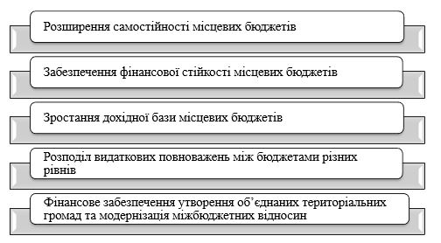
Рис. 2.1. Вектори реформування формування місцевих бюджетів України
Примітка. Складено на основі [17]

Однак, доцільно відмітити, що і до нині залишається потреба у вирішені ряду важливих питань у сфері бюджетних відносин задля досягнення остаточних результатів здійснення реформи децентралізації. До таких проблем важливо віднести наступні [45]:
- вдосконалення механізму забезпечення надання суспільних благ і послуг на місцевому рівні;
- трансформаційна структуризація органів місцевого самоврядування згідно адміністративно-територіальної реформи;
- модернізація системи планування об’єднання громад.
Реалізація завдань реформи децентралізації та розв’язання нагальних проблем стосовно формування місцевих бюджетів в умовах трансформаційних перетворень важливо здійснювати враховуючи критерії фінансової стійкості місцевих бюджетів. До таких критеріїв важливо відносити наступні показники: розподіл співвідношення видаткових повноважень між центральним і місцевим рівнем бюджетної системи на засадах фінансової забезпеченості, обсяг видаткової частини у відповідності до валового внутрішнього продукту, співвідношення питомої ваги власних доходів місцевих бюджетів у структурі їх дохідної частини та обсягу міжбюджетних трансфертів до суми доходів місцевих бюджетів [43].
Формування видатків місцевих бюджетів охоплює перші три стадії бюджетного процесу, що стосуються бюджетного планування. Найважливіші принципи раціонального планування видаткової частини місцевих бюджетів відображено на рисунку 2.2.

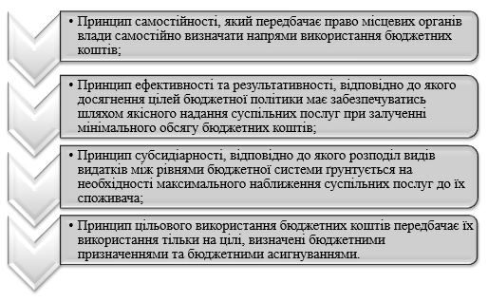
Рис. 2.2. Принципи планування видатків місцевих бюджетів
Примітка. Складено на основі [55]
Розвиток системи планування видатків місцевих бюджетів та модернізація її складових частин, враховуючи принципи, процедури, методи, механізм взаємодіяння учасників бюджетного планування, велося водночас із розвитком інституту місцевого самоврядування та реформуванням нормативно-правової й методологічної бази, що регулює здійснення бюджетного планування. На рисунку 2.3 зображено суб’єктів управління, які безпосередньо та/або опосередковано приймають участь у цьому процесі.

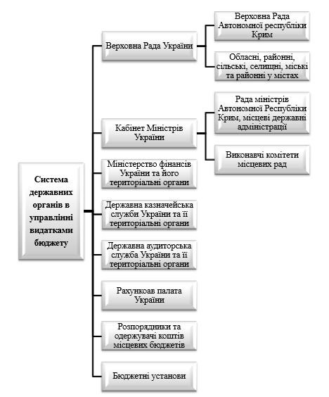
Рис. 2.3. Система органів управління видатками місцевих бюджетів
Примітка. Складено на основі [1]
В ході здійснення формування видаткової частини місцевих бюджетів важливо дотримуватися передумов збалансованого планування її показників, що відображено в таблиці 2.1.

Таблиця 2.1
Формування збалансованої видаткової частини місцевих бюджетів
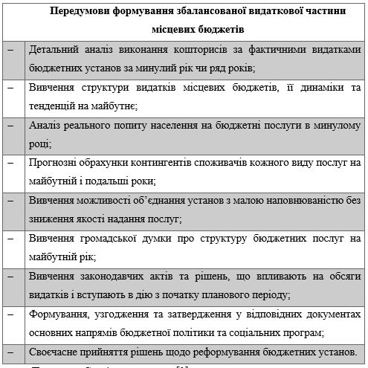
Примітка. Складено на основі [1]

Варто зазначити, що до вирішальних нововведень у 2017 році слід віднести перехід формування місцевих бюджетів на програмно-цільовий метод. Програмно-цільовий метод (ПЦМ) має суттєві відмінності від традиційного постатейного метода, адже ПЦМ базується на раціональному управлінні бюджетними коштами, що спрямовуються на розв’язання соціально-економічних проблем. Згідно цього методу має бути визначено мету задля використання бюджетних коштів та повинна бути надана інформація про показники якості їх виконання. Відмінні риси ПЦМ від традиційного методу бюджетування представлено в таблиці 2.2.

Таблиця 2.2
Відмінності програмно-цільового та постатейного
методів бюджетування [59]
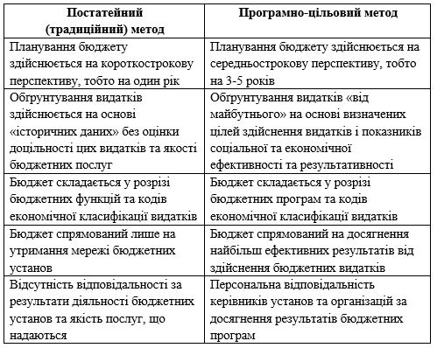
Програмно-цільовий метод має вагомий управлінський потенціал, що дозволяє установити виразний взаємозв’язок між структурою бюджетних програм й структурою стратегічного планування. Неможливо результативно виконати стратегічний план, який не має фінансового обґрунтування. Одночасно, якщо при розподілі бюджетних ресурсів не враховуються перспективні напрями розвитку, тоді стратегічне планування не може бути ефективним. З метою більш наглядного розгляду на рисунку 2.4 представлено взаємозв’язок циклів стратегічного планування і програмно-цільового методу.

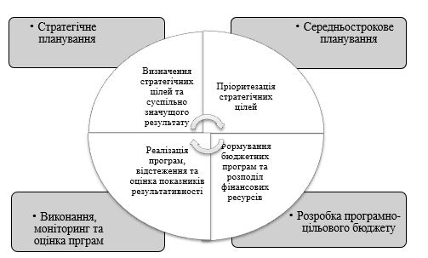
Рис. 2.4. Цикли стратегічного планування і програмно-цільового методу
Примітка. Складено на основі [59]

Реалізація реформи децентралізації в контексті трансформації підходів до формування видатків місцевих бюджетів окрім таких переваг, як: здійснення адміністративно-територіальної реформи, модернізація бюджетних взаємовідносин між державним і місцевим рівнем стосовно забезпечення фінансової стійкості місцевих бюджетів, розвиток визначальних принципів децентралізації [58], також існують певні загрози, котрі торкаються уповільнення реформи децентралізації через не досить високу ефективність бюджетного контролю, враховуючи і громадський, та не зовсім високу некомпетентність учасників бюджетних відносин, які причетні до здійснення трансформаційних перетворень з метою досягнення результатів якісного надання суспільних послуг, а також – соціально-економічного розвитку громад. Важливо, щоб був кореляційний зв’язок між реформою децентралізації та інноваційними підходами до модернізації бюджетних взаємовідносин між державним і місцевим рівнями в контексті чіткого розмежування повноважень та забезпечення їх у повному обсязі відповідними бюджетними ресурсами [60] з метою забезпечення успішності трансформаційних перетворень у сфері управління бюджетом на місцевому рівні.

2.2. Склад, структура та динаміка видатків місцевих бюджетів України в сучасних умовах

Центральна стадія бюджетного процесу на місцевому рівні проявляється у здійсненні виконання бюджету, зокрема, в частині видатків, в ході чого відбувається виконання запланованих завдань та заходів. Важливо зазначити, що результативність виконання показників соціально-економічного розвитку громад та ефективність виконання стратегічних напрямів бюджетної політики на місцевому рівні напряму залежить від ступеня організації виконання місцевого бюджету. Головною метою виконання місцевого бюджету за видатками доцільно визначати забезпечення встановленого обсягу бюджетного фінансування, необхідного для реалізації закріплених функцій на місцевому рівні, враховуючи, ухвалені обсяги бюджетного фінансування соціального і економічного спрямування.
Здійснення аналізу складу, структури та динаміки видатків місцевих бюджетів України за 2017 – 2021 рр. засвідчує зростання обсягів видатків більшими темпами у порівнянні з доходами місцевих бюджетів, що породжує виникнення бюджетного дефіциту, який у 2021 р. зріс майже у 2 рази у порівнюючи з попереднім роком (табл. 2.3). Однак, спостерігається позитивна тенденція до скорочення частки видатків у структурі видатків зведеного бюджету, що сприяє збалансованості місцевих бюджетів і приведення цього показника до найбільш оптимального (рис.2.5).

Таблиця 2.3
Доходи і видатки місцевих бюджетів України за 2017 – 2021 рр. (млн грн)
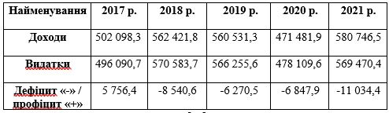
Примітка. Складено на основі [57]

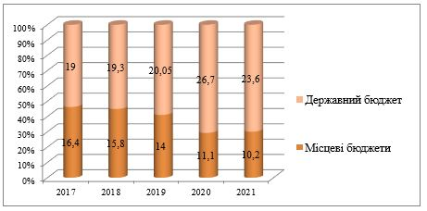
Рис. 2.5. Частка видатків державного та місцевих бюджетів України по загальному фонду за 2017–2021 рр., %
Примітка. Складено на основі [57]

Також у вітчизняній практиці виконання місцевих бюджетів відмічається соціальний характер питомої ваги здійснюваних видатків. Вагома питома вага видатків на соціальну сферу не є негативним фактором, проте у вітчизняній практиці соціальні видатки мають здебільшого споживницький характер, зокрема, це стосується соціальних виплат і видатків на заробітну плату про що засвідчує аналіз бюджетних показників за економічною класифікацією (рис. 2.6).

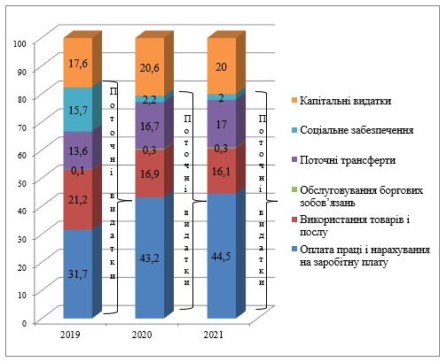
Рис.2.6. Видатки місцевих бюджетів України за економічною класифікацією за 2019 – 2021 рр., %
Примітка. Складено на основі [57]

Здійснюючи аналіз структури видатків місцевих бюджетів України за функціональною класифікацією відмічаємо протягом останніх років тенденцію до більшої питомої ваги на видатків на соціально-культурну сферу. Так, у 2021 р. питома вага на освіту становила 43,7%, охорону здоров’я – 5,8%, соціальний захист і соціальне забезпечення – 4,9%, культуру і мистецтво – 2,9%, фізичну культуру і спорт – 1,8%, що в загальній сукупності становило 59,1% (рис. 2.7).

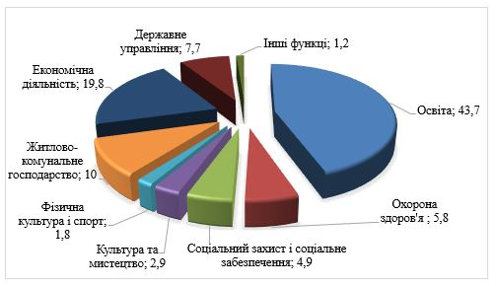
Рис. 2.7. Структура видатків місцевих бюджетів України за функціональною класифікацією за 2021 р., %
Примітка. Складено на основі [57]

Аналізуючи динаміку структури видатків місцевих бюджетів України за функціональною класифікацією за 2019 – 2021 рр., спостерігаємо зростання питомої ваги видатків на державне управління – на 1,7 в.п., на освіту на 10,7 в.п., житлово-комунальне господарство – на 3,9 в.п., економічну діяльність – на 5,3 в.п. (рис. 2.8).
Разом з тим за аналізований період відбулося скорочення питомої ваги видатків на охорону здоров’я 10,1 в.п., на соціальний захист і соціальне забезпечення – на 13,3 в.п. Така тенденція обумовлена здійсненню вищезазначених видатків за рахунок субвенцій з державного бюджету (рис. 2.8).

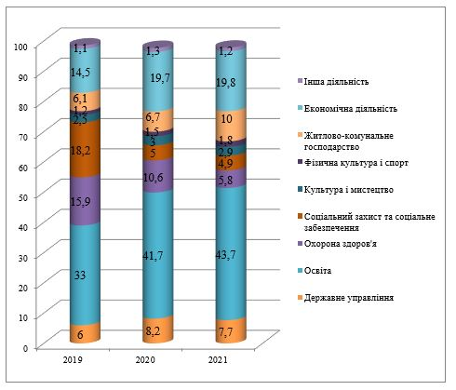
Рис. 2.8. Видатки місцевих бюджетів України за функціональною класифікацією за 2019 – 2021 рр., %
Примітка. Складено на основі [57]

Дослідження виконання бюджетних показників місцевих бюджетів України за 9 місяців 2022 р. в умовах воєнного стану відображає зростання питомої ваги видатків на освіту у вигляді здійснення делегованих повноважень. За аналізований період частка видатків на освіту становила 159,4 млрд грн, на загальнодержавні функції – 43, 5 млрд грн, економічну діяльність – 30, 2 млрд грн, житлово-комунальне господарство – 23,3 млрд грн, соціальне забезпечення – 18,6 млрд грн, охорону здоров’я – 17 млрд грн, духовний та фізичний розвиток – 15,3 млрд грн, правопорядок – 4,9 млрд грн, охорону природи – 0,2 млрд грн (рис. 2.9).

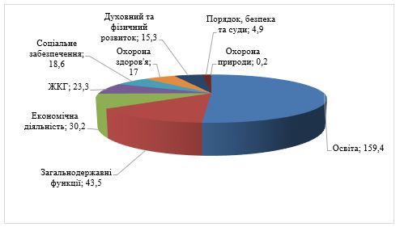
Рис.2.9. Структура видатків місцевих бюджетів України за 9 міс. 2022 р., млрд грн
Примітка. Складено на основі [9]

Для більш ґрунтовного дослідження здійснимо аналіз бюджету Тернопільської міської територіальної громади, кошти якого були цілеспрямовані на забезпечення галузей та виконання встановлених завдань і бюджетних програм. Загальна сума видатків за 2021 рік бюджету Тернопільської громади становила 3490,4 млн грн, з урахуванням загального фонду – 2895,9 млн грн та спеціального фонду – 594,5 млн грн. Порівнюючи з 2020 роком, видатки бюджету громади в цілому зросли на 1097,5 млн грн (табл 2.4 ) [59].
Вагоме значення в ході виконання видаткової частини бюджету громади приділялося виплатам по соціально-захищених статтях. Таким чином, у 2021 році було повністю виконане фінансування по виплатах на заробітну плату для працівників бюджетних установ в розмірі 1075,5 млн.грн., а також на оплату енергоносіїв118,4 млн.грн., що становило 34,2 % всіх видатків бюджету громади.

Таблиця 2.4
Виконання бюджету Тернопільської міської територіальної громади за 2020-2021 роки, тис грн
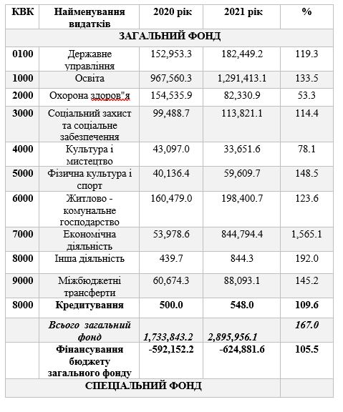

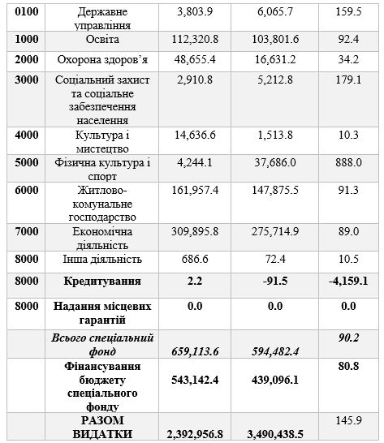
Примітка. Складено на основі [59]

Здійснюючи аналіз структури видаткової частини бюджету Тернопільської громади, важливо зазначити, що найбільшу питому вагу становили видатки на освіту – 40,0%, на житлово-комунальне господарство – 36,3%, на соціальний захист – 3,4%, на охорону здоров’я – 2,8%.
На рисунках 2.10 і 2.11 відображено структуру бюджету Тернопільської громади в розрізі по загальному і спеціальному фондах.

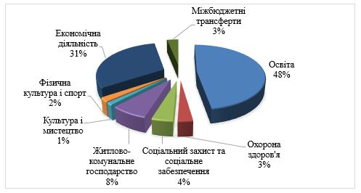
Рис.2.10. Структура видатків бюджету Тернопільської міської територіальної громади по загальному фонду за 2021 р., %
Примітка. Складено на основі [59]

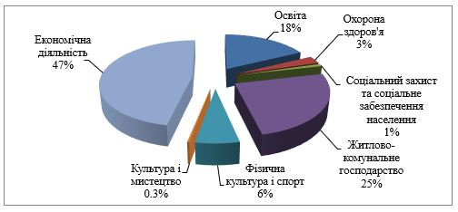
Рис.2.11. Структура видатків бюджету Тернопільської міської територіальної громади по спеціальному фонду за 2021 р., %
Примітка. Складено на основі [59]
Вагому частину у видатках бюджету громади становлять видатки на освіту, на її фінансування виділено 1395,2 млн грн, враховуючи субвенції з державного бюджету та від об’єднаної територіальної громади – 509,7 млн грн, а також кошти з міського бюджету – 885,5 млн грн. На здійснення оплати праці спрямовано з загальної суми видатків бюджету 1051,4 млн грн та на капітальні видатки виділено бюджетні кошти – 51,8 млн грн. У порівнянні з 2020 р. на освіту було здійснено видатків на 315,3 млн грн більше, враховуючи виплати на заробітну плату – 252,4 млн грн [59].
В 2021 р. на фінансування закладів охорони здоров’я Тернопільської громади було виділено 98,9 млн грн, в тому числі на оплату праці – 14,4 млн грн, на енергоносії – 32,3 млн грн й на фінансування капітальних видатків закладів охорони здоров’я було виділено 16,6 млн грн [59].
Вагоме значення для громади має злагоджена робота житлово-комунального господарства та якість виконуваних ним робіт, за 2021 р. на цю галузь було спрямовано 1266,1 млн грн (рис. 2.12).
За 2021 р. з бюджету Тернопільської громади було здійснено видатків на сферу соціального захисту населення у сумі 119,0 млн грн. Для забезпечення виконання Програми «Турбота» для малозабезпечених сімей виплатили допомогу у розмірі 18,1 млн грн, враховуючи:
- адресні виплати – 7,8 млн грн;
- одноразові грошові допомоги для громадян, зарахованих на контрактну службу до лав ЗСУ – 1,8 млн грн;
- грошові компенсації за земельні ділянки учасникам АТО – 2,4 млн грн;
- допомога для членів сімей загиблих в АТО – 0,7 млн грн;
- компенсації пільг для ветеранів – 1,1 млн грн,
- відшкодування за надані соціальні послуги – 1,6 млн грн [59].

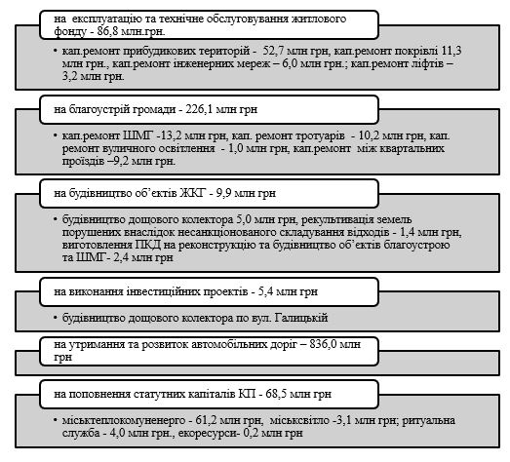
Рис.2.12. Напрями видатків житлово-комунального господарства бюджету Тернопільської міської територіальної громади за 2021 р.
Примітка. Складено на основі [59]

За кошти бюджету Тернопільської громади за 2021 р. було здійснено компенсації за пільгові перевезення у сумі 65, млн грн., також було здійснено фінансову підтримку для транспорту обсягом 38,4 млн грн. Для реалізації культурного і фізичного напряму розвитку Тернопільської громади з бюджету було здійснено видатки на культуру і мистецтво в розмірі 35,2 млн грн та на фізичну культуру і спорт в обсязі 97,3 млн грн.
Здійснений аналіз складу, структури та динаміки місцевих бюджетів України та бюджету Тернопільської міської територіальної громади засвідчує соціальну спрямованість здійснюваних видатків, проте умови воєнного стану в державі вносять свої корективи у структуру здійснення бюджетних видатків, а подолання теперішньої ситуації на місцевому рівні здійснюється в більшій мірі завдяки реалізованим завданням реформи децентралізації.

2.3. Оцінка ефективності використання видатків місцевих бюджетів

Ефективність розглядається як результ виконання певних дій з метою досягнення визначених цілей і завдань. Отже, ефективність використання коштів місцевих бюджетів відображає результати досягнення визначених цілей і завдань бюджетної політики на місцевому рівні. Таким чином, «ефективне використання коштів місцевих бюджетів є одним з найважливіших результатів управління місцевими бюджетами, досягнення і покращення якого сприятиме удосконаленню механізму розподілу та використання коштів місцевих бюджетів та дозволить вирішити сучасні проблеми, що виникають і особливо загострюються за умов недофінансування та обмеженості бюджетних коштів» [53].
У вітчизняній бюджетній практиці застосовується Інструкція стосовно здійснення головними розпорядниками коштів місцевого бюджету оцінки ефективності бюджетних програм, котра розроблена і ухвалено відповідно до положень Бюджетного кодексу України [23].
На всіх стадіях бюджетного процесу на місцевому рівні повинна виконуватися оцінка ефективності бюджетних програм, котра включає заходи з моніторингу, здійснення аналізу і контролю за цільовим і ефективним використанням коштів місцевого бюджету. При здійсненні оцінки ефективності бюджетних програм визначається мета її реалізації, котра включає наступні позиції:
- розрахунок ефективності і результативності показників бюджетної програми з метою виявлення шляхів їх підвищення;
- визначення ризиків, котрі пов’язані з виконанням бюджетної програми та отриманням очікуваних результатів;
- досягнення оптимізації в ході виконання бюджетної програми;
- підвищення рівня якості планування показників бюджетної програми;
- забезпечення прозорості виконання видаткової частини бюджету, оприлюднення для усіх бажаючих громадян повної інформації стосовно ефективності й результативності використання коштів місцевих бюджетів, а також досягнутих результатів [23].
Основні завдання для здійснення оцінки ефективності бюджетних містять чотири позиції та представлені на рисунку 2.13.

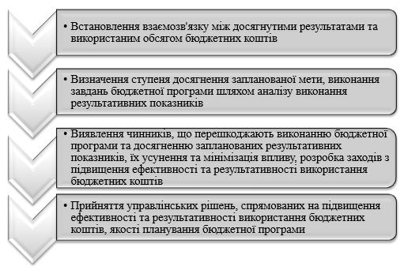
Рис.2.13. Завдання оцінки ефективності використання видатків місцевих бюджетів
Примітка. Складено на основі [23]
На етапі прогнозування і планування показників видаткової частини бюджету головний розпорядник бюджетних коштів повинен здійснювати оцінку ефективності усіх бюджетних програм, котрі беруться до розрахунку і складання бюджетного запиту.
В ході здійснення оцінки ефективності бюджетних програм повинна використовуватися офіційна статистична інформація бюджетних і фінансових звітів, а також інформація управлінського обліку, котра міститься в бухгалтерському, статистичному та внутрішньогосподарському обліку, тобто використовуються інформація і показники всіх документів, які використовують при прогнозуванні і плануванні видатків місцевих бюджетів. Вагоме значення на цій стадії має врахування результатів контрольних перевірок, котрі здійснювалися в межах внутрішнього аудиту, висновки гендерного аналізу бюджетних програм.
В ході виконання оцінки ефективності бюджетних програм доцільно застосовувати стандарти вітчизняного та міжнародного рівня, дані, котрі отримані після проведеного опитування отримувачів та/або користувачів і надавачів публічних благ і послуг, публікації у засобах масової інформації, різні офіційні звіти громадських організацій, запити звернення громадян, повідомлення від інших органів виконавчої влади, а також підприємств, установ, організацій.
З метою підвищення ефективності бюджетних витрат головні розпорядники бюджетних коштів повинні вживати заходи на основі отриманих результатів здійсненої оцінки.
Отримані результати оцінки ефективності бюджетних програм можуть братися до уваги з метою здійснення обґрунтування пропозицій стосовно внесення змін до розрахунків бюджетних призначень протягом поточного бюджетного періоду, до розпису місцевого бюджету, а також для внесення змін до паспортів бюджетних програм. Також, використовуючи результати оцінки ефективності бюджетних програм, доцільно їх приймати до уваги при:
- формуванні пропозицій стосовно розробки прогнозу місцевого бюджету і бюджетного запиту;
- при складанні паспортів бюджетних програм, а також звітів про їх виконання, в ході підготовки інформації стосовно досягнутих мети і завдань та результативних показників бюджетних програм, що були заплановані, а також цілей бюджетної політики у відповідній сфері діяльності;
- здійсненні оглядів показників витрат місцевого бюджету.
При здійснені оцінки ефективності бюджетних програм на головного розпорядника покладається організація та координація діяльності учасників бюджетного процесу на місцевому рівні з метою визначення переліку заходів стосовно моніторингу виконання показників бюджетних програм, здійснення аналізу та контролю за їх цільовим, ефективним і результативним використанням, переліку їх виконавців, а також терміни проведення, котрі мають бути погоджені із стадіями бюджетного процесу.
Вищезазначені заходи включаються при складані плану діяльності головного розпорядника. З метою виконання визначених заходів для здійснення оцінки ефективності долучають структурні підрозділи у вирішені галузевих і фінансових питань, зі здійснення стратегічного планування та внутрішнього аудиту.
Головний розпорядник бюджетних коштів повинен оприлюднювати отримані результати здійсненої оцінки ефективності показників бюджетних програм за звітний бюджетний період через виставлення відповідної інформації на офіційному сайті протягом двох тижнів після представлення річної бюджетної звітності.
Розглянемо більш детальніше особливості здійснення оцінки ефективності головним розпорядником бюджетних коштів на етапі формування пропозицій для прогнозу місцевого бюджету та бюджетного запиту, що представлено в таблиці 2.5.

Таблиця 2.5
Оцінка ефективності бюджетних програм під час формування пропозицій до прогнозу місцевого бюджету
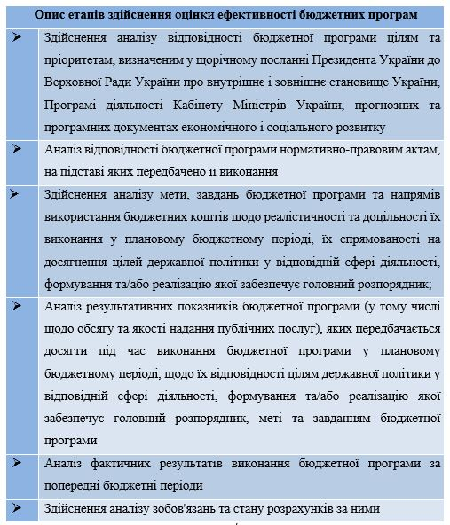
Примітка. Складено на основі [23]

Важливо зазначити, що на етапі виконання місцевих бюджетів оцінка ефективності бюджетних програм передбачає здійснення моніторингу їх виконання. Під моніторингом виконання бюджетної програми розуміється систематичне спостереження за станом виконання заходів бюджетної програми, а також досягнення результативних показників бюджетної програми. Для здійснення оцінки ефективності бюджетних програм головним розпорядником визначається порядок її здійснення, що представлено на рисунку 2.14.

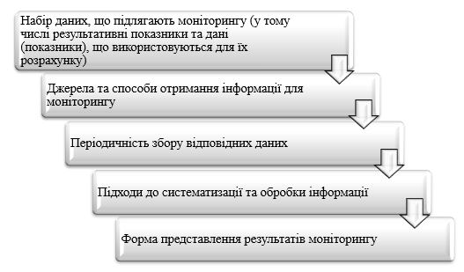
Рис.2.14. Перелік особливостей здійснення оцінки ефективності бюджетних програм, що визначаються головним розпорядником самостійно
Примітка. Складено на основі [23]

Головний розпорядник бюджетних коштів обов’язково доводить до відома розпорядників бюджетних коштів нижчого рівня отримані результати моніторингу бюджетних програм та прийняття управлінських рішень.
В ході проведення оцінки ефективності бюджетних програм за звітний період виконується аналіз:
- виконання видаткової частини бюджету або надання кредитів згідно визначених напрямів використання коштів місцевого бюджету та відповідно до кодів економічної класифікації видатків бюджету або класифікації кредитування бюджету;
- зміни по планових показниках;
- стану фінансової дисципліни;
- виконання порівняно з результативними показниками попереднього звітного періоду результативних показників бюджетної програми відповідно до напрямів використання бюджетних коштів.
Отже, з метою розв’язання нагальних проблем щодо забезпечення підвищення рівня ефективності використання коштів місцевих бюджетів, неминучим є здійснення переходу до планування і виконання місцевих бюджетів, що орієнтовані на результат. Здійснення аналізу сучасного стану виконання місцевих бюджетів України підтверджує всі переваги стосовно ефективного використання коштів місцевих бюджетів, оскільки ефективність використання коштів місцевих бюджетів виступає запорукою ефективного забезпечення соціально-економічних потреб громади та розвитку країни загалом.

Висновки до розділу 2

Здійснення аналізу сучасного стану видаткової частини місцевих бюджетів України в контексті дослідження її практики формування, а також складу, структури та динаміки її функціонування та вивчення особливостей оцінки ефективності бюджетних програм засвідчує соціальну спрямованість бюджетних видатків та потребу в удосконалення стратегічного планування та результативності виконання бюджетних показників.
Завдяки здійсненню реформи децентралізації щодо реформування бюджетних відносин і адміністративно-територіального устрою вдалося досягнути позитивних результатів у сфері формування місцевих бюджетів, тому незважаючи на воєнний стан у державі місцевим бюджетам вдалося фінансово вистояти і продовжувати забезпечувати соціально-економічний розвиток підвідомчих територій.
Аналізуючи склад, структуру й динаміку видатків місцевих бюджетів України виявлено поступове зменшення протягом останніх трьох років їх частки в структурі зведеного бюджету України, що сприяє збалансуванню місцевих бюджетів в загальному контексті функціонування бюджетної системи. Також, в структурі видатків місцевих бюджетів переважає фінансування видатків соціально-культурної сфери, що становить більше 50% їх питомої ваги.
З метою забезпечення оптимізації видатків місцевих бюджетів важливо здійснювати оцінку ефективності бюджетних програм з метою виявлення шляхів підвищення ефективності і результативності показників бюджетної програми; ризиків досягнення запланованих результатів виконання бюджетних програм; удосконалення механізму планування видатків бюджету та забезпечення прозорості вищезазначеного процесів.

РОЗДІЛ 3
НАПРЯМИ ОПТИМІЗАЦІЇ ВИДАТКІВ МІСЦЕВИХ БЮДЖЕТІВ УКРАЇНИ В УМОВАХ ТРАНСФОРМАЦІЙНИХ ПЕРЕТВОРЕНЬ

3.1. Перспективні напрями підвищення ефективності видатків місцевих бюджетів в умовах трансформаційних перетворень

Сучасні умови здійснення реформи бюджетної децентралізації визначають необхідність проведення заходів з метою забезпечення зміцнення фінансової основи органів місцевої влади та самоврядування через зростання рівня ефективності формування та виконання видаткової частини місцевих бюджетів. Насамперед, ці заходи вкрай необхідні задля забезпечення гідного рівня життя громадян України як в окремо взятій громаді, так і в державі загалом, а також забезпечення сталого розвитку громад з урахуванням всіх сфер їх функціонування.
Таким чином, підвищення ефективності використання коштів місцевих бюджетів має бути головною засадою для виконання органами місцевої влади та самоврядування своїх функцій, що забезпечуватиме економічне зростання громади та високий рівень надання суспільних благ і послуг для громадян підвідомчої території. Надзвичайної важливості та актуальності в умовах обмеженості бюджетних ресурсів громад та нагальної необхідності їх економного витрачання набуває проблема підвищення рівня ефективності видатків місцевих бюджетів з метою їх оптимізації. Також важливим є вирішення проблеми забезпечення прозорості використання бюджетних коштів й оптимізації їх структури, тобто скорочення обсягів видатків у тих галузях, які є менш пріоритетними для сталого розвитку громади на нинішньому етапі реформування [28].
Отже, головними проблемами функціонування видаткової частини місцевих бюджетів, що потребують розв’язання з метою їх оптимізації є:
- прийняття законів та нормативно-правових актів, що зумовлюють розбалансування місцевих бюджетів і як наслідок призводять до зростання їх дефіциту;
- низький рівень ефективності використання коштів місцевих бюджетів;
- перебільшена кількість державних цільових й бюджетних програм, котрі часто не відповідають пріоритетним напрямам сталого розвитку громад та її ресурсним можливостям.
Ефективність виконання управління видатками місцевого бюджету залежить від багатьох факторів, одним з вагомих є здійснювання раціонального розподілу бюджетних ресурсів між різними галузями функціонування громади. Загальновідомо, що на кожну статтю видатків місцевого бюджету, згідно законодавства, встановлюється визначена частка коштів з цього бюджету, тому закономірно виникає питання стосовно встановлення оптимального розподілу коштів бюджету та здійснення оцінки ефективності їх використання. Оптимальним розподілом доцільно визначати такий розподіл бюджетних коштів, котрий при умові обмеженості бюджетних ресурсів сприятиме досягненню максимально можливого рівня сталого розвитку громади з метою забезпечення високого рівня якості суспільних благ і послуг для громадян підвідомчої території. Тому, в нинішніх умовах з метою оптимізації видатків місцевих бюджетів в контексті підвищення рівня їх ефективності важливо здійснювати дослідження за наступними напрямками:
- вдосконалення розподілу коштів між державним та місцевими бюджетами з метою забезпечення фінансової стійкості місцевих бюджетів та їх збалансування;
- вдосконалення розподілу бюджетних коштів згідно функціональної структури видатків місцевого бюджету та напрямів використання бюджетних ресурсів усередині кожної з функцій.
Дискусійні погляди вітчизняних економістів-науковців стосовно розподілу частки видатків між державним і місцевими бюджетами в останні роки присутні як в теоретичній, так і практичній площині. Переважаюча більшість рахують за необхідне забезпечувати зростання фінансової стійкості місцевих бюджетів, а також неодмінно дотримуватися рівня бюджетної забезпеченості делегованих повноважень. Вищезазначені положення сприяли б забезпеченню зростання соціально-економічних показників розвитку на місцевому рівні.
Визначення проблем нинішньої системи міжбюджетних відносин, аналіз перспектив та ризиків стосовно структурних змін у видатковій частині місцевих бюджетів, дослідження загального розвитку адміністративно-територіальних одиниць – це те, що необхідно для визначення обґрунтованого рівня децентралізації.
Здійснене дослідження факторів стримування соціально-економічного розвитку на місцевому рівні в контексті функціонування місцевих бюджетів дозволило виявити наступні з них:
- неузгодженість законодавства в сфері бюджетних відносин;
- неоднозначність у встановлені повноважень між органами державного та місцевого рівня стосовно сфери бюджетних відносин;
- недотримання чітких пропорцій бюджетного забезпечення на рівні місцевих бюджетів;
- відсутність на місцевому рівні стимулів для підвищення ефективності управління місцевими бюджетами;
- відсутність чітких розмежувань у сфері бюджетної відповідальності та ефективного контролю за використанням бюджетних коштів.
На думку більшості фахівців бюджетної сфери, нинішній стан делегування бюджетних повноважень створює громіздку та непередбачувану систему міжбюджетного фінансування, тому її практично неможливо використовувати на практиці, окрім того така ситуація сприяє фінансовій небезпеці на місцевому рівні.
Отже, однією з важливих проблем функціонування видаткової частини місцевих бюджетів є перевищення обсягу делегованих повноважень на місцевий рівень у відповідності до обсягів власних повноважень в сфері бюджетних відносин. Доцільно зазначити, що більш ефективним з точки зору оптимізації видатків місцевих бюджетів буде зведення до мінімуму обсягів делегованих повноважень, що чітко не закріплені бюджетними ресурсами з державного бюджету.
Наступним вагомим проблемним питанням є встановлення принципів дотримання пропорцій бюджетного забезпечення адміністративно-територіальних одиниць з метою надання однакового рівня якості суспільних благ і послуг для громадян незалежно від місця проживання в межах України. Проте, не беручи до уваги те, що в бюджетному законодавстві вже встановлено «фінансовий норматив бюджетної забезпеченості, який визначається шляхом ділення загального обсягу фінансових ресурсів, що спрямовуються на реалізацію бюджетних програм, на кількість населення чи споживачів гарантованих послуг та затверджено формулу розподілу обсягу міжбюджетних трансфертів (дотацій вирівнювання та коштів, що передаються до державного бюджету) між державним та місцевими бюджетами» [5], практика засвідчує, що і нині розподіл бюджетних коштів здійснюється в ручному режимі, при цьому відбувається дискримінація певних адміністративно-територіальних одиниць. Загалом, важливо зазначити, що обсяги субвенцій, які передаються з державного бюджету місцевим бюджетам здійснюють прямий вплив на рівень соціально-економічного розвитку підвідомчих територій.
Вагомим фактором створення мотивації на місцевому рівня для здійснення оптимізації видаткової частини місцевих бюджетів є забезпечення прозорості розподілу бюджетних коштів між рівнями бюджетної системи. Відсутність дієвих механізмів з метою стимулювання економічної діяльності органів місцевої влади і місцевого самоврядування не сприяє фінансовому самозабезпеченню та зростанню фінансової стійкості місцевих бюджетів [29].
Вагомим у забезпечені оптимізації видатків місцевих бюджетів є здійснення наступних заходів:
- аналіз розподілу бюджетних коштів за функціональним спрямуванням;
- встановлення необхідних обсягів скорочення бюджетного фінансування на визначені функції, а також збільшення обсягів бюджетного фінансування на інші функції за рахунок вивільнення бюджетних ресурсів;
- розробка методики оптимізації розподілення бюджетних коштів та обґрунтування змін в структурі видатків бюджету;
- виявлення напрямків бюджетного фінансування, для яких потрібен перерозподіл бюджетних коштів в рамках функціональних розділів.
Доцільно зазначити, що структура видатків місцевого бюджету за функціональним напрямом відображає загальні цілі управління на місцевому рівні. В Україні бюджетні видатки на соціально-культурну сферу: соціальний захист і соціальне забезпечення, освіту, охорону здоров’я є пріоритетними. Частка цих видатків у структурі видаткової частини місцевих бюджетів становить переважаючу питому вагу. Проте в умовах воєнного стану відбулося різке зростання на забезпечення видатків оборонної сфери, що є цілком виправданою тенденцією.
Для підвищення ефективності реалізації напрямів соціально-економічної політики на місцевому рівні важливо забезпечити оптимізацію структури бюджетних видатків, що найбільш доцільно здійснювати шляхом використання програмно-цільового методу, застосування якого сприятиме розв’язанню питань стосовно вибору оптимальних напрямів використання коштів місцевого бюджету за умов їх обмеженості, а також сприятиме підвищенню показників результативності видатків бюджету. Дотримання системного підходу до процесу оцінки ефективності використання бюджетних коштів відображено на рисунку 3.1.

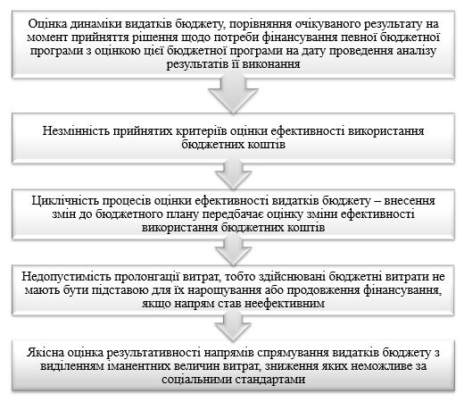
Рис.3.1. Процес оцінки ефективності використання бюджетних коштів
Примітка. Складено на основі [28]

Окрім вищезазначеного, вагомим напрямом підвищення рівня ефективності використання коштів бюджету є удосконалення механізму планування видаткової частини місцевих бюджетів. Бюджетне планування повинно опиратися на аналіз тенденцій планування та виконання показників видаткової частини бюджету, а також показників економічного і соціального розвитку.
Таким чином, з метою оптимізації видатків місцевих бюджетів доцільно дотримуватися наступних заходів: здійснити остаточне реформування законодавчої бази в сфері бюджетних відносин в контексті врегулювання взаємин між державним та місцевими бюджетами з метою стимулювання на місцевому рівні до забезпечення сталого розвитку підвідомчих територій та збалансування бюджетних повноважень між рівнями бюджетної системи; реально застосовувати програмно-цільовий метод з метою досягнення поставлених цілей та ефективності здійснення бюджетних видатків на місцевому рівні; забезпечити прозорість бюджетного процесу на місцевому рівні.

3.2. Забезпечення оптимізації видатків місцевих бюджетів в контексті розвитку програмно-цільового методу бюджетування

Одним з новітніх методів формування бюджету є програмно-цільовий метод бюджетування, його переваги застосування засвідчуються успішною світовою практикою, а також мають актуальне значення для вітчизняної практики стосовно здійснення реформи децентралізації в Україні з метою підвищення ефективності коштів бюджету. Застосування на місцевому рівні програмно-цільового методу забезпечуватиме пріоритетність спрямування видатків бюджету на реалізацію першочергових завдань з метою ефективності їх виконання та оптимізації.
Головними переваги застосування програмно-цільового методу є оптимізація у здійсненні управління в контексті підвищення рівня ефективності здійснюваних бюджетних видатків, модернізації механізмів мотивації на місцевому рівні до забезпечення сталого розвитку підвідомчих територій, спрямованості на досягнення цілей і показників, що були заплановані. Доцільно відмітити, що активно використовувати спеціальні технології бюджетування у світовій практиці почали з другої половини ХХ ст. [26].
Вперше були опубліковані матеріали стосовно застосування програмно-цільового методу у посібнику Організації Об’єднаних Націй в 1965 р., в ньому були представлені переваги зазначеного методу у порівнянні з постатейним методом формуванням бюджету. Цей посібник містив системи рахунків та механізми управління бюджетом, а також показники ефективності використання бюджетних коштів. Вагомою перевагою програмно-цільового методу було визначено політику альтернативності прийняття рішень в сфері бюджетних відносин, котра повинна була супроводжуватися обов’язковим контролем на всіх стадіях його реалізації. Програмно-цільовий метод вперше застосували у США, потім у Великобританії. Однак, згодом у 1970-х рр. було виявлено труднощі, котрі виникли із його застосуванням. Це в першу чергу стосувалося складності ідентифікації та визначення у вартісному вимірі мети бюджетної програми, впливу на розробку бюджетних програм заінтересованими сторонами, складності обрахування ефективності здійснення окремих суспільних благ і послуг [55].
Втім переваги застосування методу бюджетування, що орієнтований на результат мали більшу перевагу і цей метод стрімко поширився серед країн-членів Організації економічного співробітництва і розвитку (ОЕСР). Це такі країни, як: «Австралія, Австрія, Бельгія, Великобританія, Греція, Данія, Ірландія, Ісландія, Іспанія, Італія, Канада, Корея, Люксембург, Мексика, Нідерланди, Німеччина, Нова Зеландія, Норвегія, Польща, Португалія, Республіка Словаччина, Республіка Чехія, США, Туреччина, Угорщина, Фінляндія, Франція, Швейцарія, Швеція, Японія» [21].
У вітчизняній практиці поетапне запровадження програмно-цільового методу почалося з 2002 року. Доцільно відмітити, що необхідність поширення програмно-цільового методу в Україні ґрунтується на потребі в здійснені раціонального управління коштами місцевих бюджетів з метою вирішення проблемних питань забезпечення сталого розвитку підвідомчих територій, що передбачає визначення цілей, які потрібно досягти за рахунок здійснення бюджетного фінансування, а також забезпечення якості наданих суспільних благ і послуг та одержані соціально-економічного ефекту на підвідомчій території.
Розробка чітко сформульованих і обґрунтованих показників результативності та їх цільове призначення є найбільш важливим в ході застосування програмно-цільового методу. Проте, складності виникають при обрахунку результативних показників надання суспільних благ і послуг громадянам підвідомчої території, тому що показники результативності характеризують результат здійсненної діяльності або успішність досягнення поставленої мети.
Доцільно зазначити, що вагомими причинами неефективності здійснення видатків місцевих бюджетів та низького рівня результативності бюджетних програм є [55]:
- відсутність визначених пріоритетних напрямів бюджетної політики на середньо- та довгостроковий термін;
- непослідовність у здійсненні управлінських рішень у сфері бюджету стосовно досягнення високого рівня результативності бюджетних програм;
- непослідовність дій у виконанні і реалізації бюджетних програм.
Більшість країн в процесі впровадження програмно-цільового методу також зіштовхувалися з суттєвими труднощами [13].
По-перше, виникала проблема визначення якості показників бюджету стосовно результатів діяльності, можливості розробки й впровадження коректних показників для визначення проміжних і кінцевих результатів, які мають відмінності в різних галузях. Існує також проблема тимчасового лага, коли дії, що здійснюються в теперішній час, забезпечують ефект тільки через певний (іноді досить тривалий) період. Для результативного функціонування системи програмно-цільового методу має бути розроблений і налагоджений механізм збору й перевірки даних, щоб об’єктивно здійснювати оцінку досягнення показників, що були заплановані. Розроблення такого механізму може займати тривалий період часу, а його підтримка може бути досить дороговартісною [13].
По-друге, програмно-цільовий метод бюджетування може потворити мотивацію учасників бюджетного процесу, створювати бажання маніпулювати бюджетними показниками результативності та статистичними даними, найбільше там, де інформація про результати становить істотне значення в ході розподілу бюджетних коштів [13].
По-третє, досить важливою є проблема недостатньої кваліфікації персоналу у сфері бюджетних відносин як на загальнодержавному, так і місцевому рівні. Застосування програмно-цільового методу висуває особливі вимоги до кваліфікації працівників фінансових органів, адже інформація про результативність діяльності має істотні відмінності від звичайної фінансової інформації [13].
Для повного та успішного застосування програмно-цільового методу у вітчизняну практику необхідно здійснити вдосконалення:
- діючої структури програм стосовно усунення організаційних й інформаційних обмежень, що перешкоджають роботі керівників установ на усіх рівнях. Складові програми не мають обов’язково співпадати для бюджетів усіх рівнів бюджетної системи, однак структура програм на всіх рівнях повинна бути однаковою.
- практику здійснення розрахунку показників видаткової частини бюджету, призначення якої є обмеженою при традиційному плануванні бюджету. Така практика може бути покращена шляхом застосування методів аналізу витрат. Найпростішими методами є аналіз корисності витрат або аналіз доцільності витрат, що використовується на вихідному етапі та згодом замінюються на методи більш досконалих розрахунків.
- запровадження сучасної системи звітності про результати діяльності. На місцевому рівні це вимагає від установ та їх керівників визначати такі завдання, по яких можна було б здійснити аналіз їх виконання.
З метою реалізації повноцінного запровадження в практичну діяльність та поширення програмно-цільового методу важливо дотримуватися наступних умов його реалізації, що представлені в таблиці 3.1.
Таблиця 3.1
Умови реалізації програмно-цільового методу
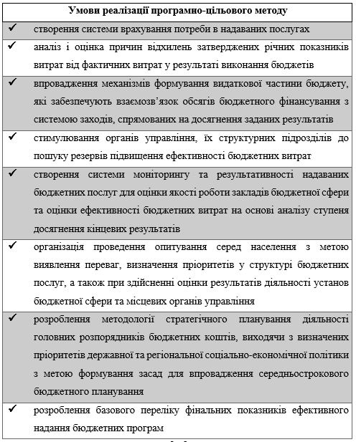
Примітка. Складено на основі [61]

Запровадження зазначених пропозицій у вітчизняну практику сприятиме також прозорості та зрозумілості здійснення усіх стадій бюджетного процесу для громадян та сприятиме покращенню якості надання суспільних благ і послуг, а також підвищенню ефективності розподілу й використання коштів місцевого бюджету.
Отже, програмно-цільовий метод планування та виконання бюджету є поширеним у багатьох країнах світу та признаним в них як найефективніший в організації здійснення бюджетних видатків, оскільки він призначений усунути недоліки у формуванні бюджетів та дозволяє більш раціонально й ефективно здійснювати управління бюджетними ресурсами. Застосування програмно-цільового методу забезпечує цільову спрямованість бюджетних видатків, при цьому розпорядники бюджетних коштів несуть відповідальність за досягнення результатів, які були заплановані на засадах багатоваріантності їх досягнення. У цілому впровадження та поширення практики програмно-цільового методу сприяє ефективності використання бюджетних коштів, що є головною передумовою їх оптимізації.

Висновки до розділу 3

Забезпечення ефективності використання бюджетних коштів, розвитку програмно-цільового методу бюджетування з урахуванням світового досвіду, прозорості бюджету та долучення громадськості до всіх етапів бюджетного процесу доводять беззаперечну важливість розвитку цих процесів з метою оптимізації видатків місцевих бюджетів.
Здійснення реформи децентралізації в контексті трансформації підходів до формування і виконання місцевих бюджетів окрім таких переваг, як здійснення адміністративно-територіальної реформи, трансформація бюджетних відносин між державним і місцевим рівнем стосовно забезпечення фінансової стійкості місцевих бюджетів, має також певні загрози, котрі стосуються уповільнення темпів реформи децентралізації через недієвість здійснюваного контролю, у тому числі і громадського, та некомпетентність учасників бюджетних відносин, які причетні до реалізації реформаторських змін стосовно досягнення відчутних результатів якісного надання суспільних благ і послуг, а також забезпечення соціально-економічного розвитку адміністративно-територіальних одиниць. Здійснення реформи децентралізації має мати тісний кореляційний зв’язок з інноваційними підходами до модернізації бюджетно-податкових відносин між державним і місцевим рівнями в контексті чіткого розмежування повноважень та забезпечення їх у повному обсязі відповідними ресурсами з метою забезпечення успішності трансформаційних перетворень у сфері управління бюджетом на місцевому рівні.

ВИСНОВКИ ТА ПРОПОЗИЦІЇ

На основі здійсненого дослідження теоретико-практичних засад формування і виконання місцевих бюджетів України за видатками встановлено проблеми оптимізації видатків місцевих бюджетів з метою формулювання пропозицій щодо їх вирішення в сучасних умовах. Результати виконаного дослідження дали змогу здійснити наступні висновки та пропозиції.
Здійснюючи дослідження економічної сутності та призначання видатків місцевих бюджетів, визначено, що бюджетні видатки відіграють важливу роль у соціально-економічному розвитку адміністративно-територіальних одиниць, тому що саме через видатки бюджету здійснюється реалізація управлінської, оборонної, економічної та соціальної функцій органами влади, а також забезпечується залагодження протиріч та врегулювання інтересів всіх громадян підвідомчої території. Отже, видатки місцевих бюджетів доцільно визначати, як соціально-економічні відносини, котрі відображають зв’язок з розподілом і використанням коштів бюджету, котрі знаходяться у розпорядженні органів місцевої влади та місцевого самоврядування. Таким чином, видатки місцевих бюджетів відображають аналогічні видаткам державному бюджету соціально-економічні відносини, однак з особливостями притаманними на місцевому рівні, враховуючи функції і повноваження органів місцевого самоврядування.
Дослідження основних функцій місцевих бюджетів за видатками дозволило їх систематизувати наступним чином: стабілізаційна, розподільна, алокаційна, інформаційна, інституціональна, регулююча, стимулююча, контрольна. Вагомим для дослідження сутності видатків місцевих бюджетів є розглядання їх класифікації, яка поділяється на функціональну, економічну, відомчу та програмну, а також визначення критеріїв розмежування видів видатків між місцевими бюджетами. Отже, діюча бюджетна класифікація має сприятливі передумови для об’єднання місцевих бюджетів різних рівнів, вона є зручною для здійснення економічного аналізу, однак частково переобтяжує здійснення обліку видатків бюджету, а також їх розгляд і контроль за їх виконанням.
Сучасний стан формування видаткової частини місцевих бюджетів України в умовах реформи децентралізації характеризується позитивними змінами щодо формування видаткової частини місцевих бюджетів. Отже, основними векторами трансформації у сфері місцевих бюджетів є: розширення самостійності місцевих бюджетів; забезпечення фінансової стійкості місцевих бюджетів; розподіл видаткових повноважень між бюджетами різних рівнів; фінансове забезпечення утворення об’єднаних територіальних громад та модернізація міжбюджетних відносин. Планування показників видаткової частини місцевих бюджетів є важливою складовою реалізації бюджетної політики на місцевому рівні, згідно якої визначається ступінь ефективності здійснення покладених функцій і повноважень на органи місцевої влади і місцевого самоврядування.
Визначено, що стратегічні підходи при здійснені планування показників видатків бюджету забезпечують більш ефективне використання бюджетних ресурсів завдяки здійсненому прогнозу пріоритетних напрямів у здійснені фінансування бюджетних видатків шляхом обрахунку показників на декілька бюджетних періодів. Основні підходи до формування видатків місцевих бюджетів на 2023 рік передбачають наявність потенційних загроз пов’язаних із повномасштабними воєнними діями та воєнним станом в державі. Проте, завдяки здійсненню реформи децентралізації щодо реформування бюджетних відносин і адміністративно-територіального устрою вдалося досягнути позитивних результатів у сфері формування місцевих бюджетів, тому незважаючи на воєнний стан у державі місцевим бюджетам вдалося фінансово вистояти і продовжувати забезпечувати соціально-економічний розвиток підвідомчих територій.
Виконання видаткової частини місцевих бюджетів України в сучасних умовах демонструє їх соціальну спрямованість. Аналізуючи динаміку структури видатків місцевих бюджетів України за функціональною класифікацією за 2019 – 2021 рр., спостерігаємо зростання питомої ваги видатків на державне управління – на 1,7 в.п., на освіту на 10,7 в.п., житлово-комунальне господарство – на 3,9 в.п., економічну діяльність – на 5,3 в.п. Разом з тим за аналізований період відбулося скорочення питомої ваги видатків на охорону здоров’я 10,1 в.п., на соціальний захист і соціальне забезпечення – на 13,3 в.п. Така тенденція обумовлена здійсненню вищезазначених видатків за рахунок субвенцій з державного бюджету.
Досліджуючи виконання бюджетних показників місцевих бюджетів України за 9 місяців 2022 р. в умовах воєнного стану спостерігаємо зростання питомої ваги видатків на освіту у вигляді здійснення делегованих повноважень. За аналізований період частка видатків на освіту становила 159,4 млрд грн, на загальнодержавні функції – 43, 5 млрд грн, економічну діяльність – 30, 2 млрд грн, житлово-комунальне господарство – 23,3 млрд грн, соціальне забезпечення – 18,6 млрд грн, охорону здоров’я – 17 млрд грн, духовний та фізичний розвиток – 15,3 млрд грн, правопорядок – 4,9 млрд грн, охорону природи – 0,2 млрд грн.
Здійснюючи аналіз видаткової частини бюджету Тернопільської міської територіальної громади встановлено, що загальна сума видатків за 2021 рік бюджету складала 3490,4 млн грн, з урахуванням загального фонду – 2895,9 млн грн та спеціального фонду – 594,5 млн грн. Порівнюючи з 2020 роком, видатки бюджету громади в цілому зросли на 1097,5 млн грн. Аналіз структури видаткової частини бюджету Тернопільської громади засвідчує, що найбільшу питому вагу становили видатки на освіту – 40,0%, на житлово-комунальне господарство – 36,3%, на соціальний захист – 3,4%, на охорону здоров’я – 2,8%.
Визначено, що для розв’язання нагальних проблем щодо забезпечення підвищення рівня ефективності використання коштів місцевих бюджетів, важливим є здійснення переходу до планування і виконання місцевих бюджетів, що орієнтовані на результат. З метою оптимізації видатків місцевих бюджетів важливо здійснювати оцінку ефективності бюджетних програм з метою виявлення шляхів підвищення ефективності і результативності показників бюджетної програми; ризиків досягнення запланованих результатів виконання бюджетних програм; удосконалення механізму планування видатків бюджету та забезпечення прозорості вищезазначеного процесів.
Розвиток програмно-цільового методу бюджетування в контексті забезпечення оптимізації видатків місцевих бюджетів сприяє вирішенню довгострокових завдань; орієнтації на результат фінансування бюджетних програм, що передбачає зростання рівня ефективності використання бюджетних коштів; забезпеченню прозорості планування і виконання бюджетних видатків. Практика здійснення програмно-цільового методу бюджетування в Україні засвідчує наявність як позитивних результатів, так і проблем, котрі потребують вирішення з урахуванням світового досвіду.

СПИСОК ВИКОРИСТАНИХ ДЖЕРЕЛ

- Боронос В. Г., Остріщенко Ю. В. Сучасні реалії планування та виконання видаткової частини місцевих бюджетів. URL: file:///C:/Users/user/Downloads/Mre_2014_1_10.pdf
- Бугай Т. В., Галюта А. А. Програмно-цільовий метод у бюджетному процесі: зарубіжний досвід і можливості його використання в Україні. Вісник ЖДТУ. 2011. № (57). С. 206 – 210.
- Бюджетна система : підруч. / за ред. С. І. Юрія, В. Г. Дем’янишина, О. П. Кириленко. Тернопіль : ТНЕУ, 2013. 624 с.
- Бюджетна система : підруч. / за наук. ред. В. М. Федосова, С. І. Юрія. К. : Центр учбов. літератури; Тернопіль : Екон. думка, 2012. 871 с.
- Бюджетний кодекс України від 08 липня 2010 р. № 2456-VI зі змінами і доповненнями. URL: http://zakon4.rada.gov.ua
- Бюджетний менеджмент: підруч. / за ред. В. Г. Дем’янишина, Г. Б. Погріщук. Тернопіль: Економічна думка ТНЕУ, 2017. 558 с.
- Бюджетні орієнтири для складання проектів місцевих бюджетів на 2023 рік. URL: https://auc.org.ua/novyna/byudzhetni-oriyentyry-dlya-skladannya-proektiv-miscevyh-byudzhetiv-na-2023-rik
- Василик О. Д. Державні фінанси України : підручник. К. : Центр навчальної літератури, 2003. 608 с.
- Виконання видатків місцевих бюджетів за 9 місяців 2022 року. Моніторинг основних показників у порівнянні із відповідним періодом минулого року. URL: https://decentralization.gov.ua/uploads/ attachment/document/pdf
- Возняк Г. В. Бюджетна політика в умовах трансформації фінансових основ місцевого самоврядування в Україні. Економічний часопис-ХХІ. 2015. № 5 – 6. С. 82 – 85.
- Глущенко Ю.А. Оптимізація видатків місцевих бюджетів України в системі місцевого самоврядування. URL: http://www.kbuapa.kharkov.ua/e-book/tpdu/2015-3/doc/3/01.pdf.
- Даньків В. Й., Галас М. І. Роль бюджету у соціально-економічному розвитку держави. URL: https://dspace.uzhnu.edu.ua/jspui/bitstream/lib/2082/1
- Дегтяр Я. Зарубіжний досвід використання програмно-цільового методу в бюджетному процесі України. Visegrad Journal on Human Rights. 2016. №2/2. С. 51–56.
- Дем’янишин В. Г. Теоретична концептуалізація і практична реалізація бюджетної доктрини України: монограф. Тернопіль: ТНЕУ, 2008. 496 с.
- Дем’янишин В., Тулюлюк А. Проблеми сутності та складу видатків місцевих бюджетів. URL: file:///C:/Users/user/Downloads/291-558-1-SM.pdf
- Дем’янюк А. В. Формування місцевих бюджетів в умовах здійснення реформи децентралізації. Економіка. Фінанси. Право. 2016. № 11. С.23 – 25.
- Дем’янюк А. В. Проблеми та перспективи оптимізації видатків місцевих бюджетів України в умовах реформи децентралізації. Економіка і суспільство. 2018. № 19. С. 986 – 990.
- Дрепін А. В. Роль видатків місцевих бюджетів у забезпеченні суспільного добробуту. Інвестиції: практика та досвід. 2019. № 15. С. 47 – 56.
- Жибер Т. В. Удосконалення процесу бюджетування в Україні. Фінанси України. 2009. № 8. С. 76-81.
- Звіти про виконання бюджету міста Тернополя за 2019 – 2021 рр. Фінансове управління Тернопільської міської ради. URL: http://www.rada.te.ua/normativnie-dokument/byudget _mista_ternop/
- Зміни до класифікації видатків місцевих бюджетів. URL: https://decentralization.gov.ua/news/14639?page=10

- Інформація про виконання бюджету Тернопільської міської територіальної громади за 2021 рік. URL: https://ternopilcity.gov.ua/byudget-ternopolya/byudget-gromadi/informatsiya-pro-publichne-predstavlennya-informatsii-pro-vikonannya-byudgetu/57941.html
- Інструкція щодо здійснення оцінки ефективності бюджетних програм головними розпорядниками коштів місцевого бюджету. URL: https://mof.gov.ua/storage/files.doc
- Кириленко О. П. Місцеві фінанси : навч. посіб. Тернопіль : Астон, 2004. 192 с.
- Кириленко О. Теоретичні та практичні аспекти фінансового механізму забезпечення органів місцевого самоврядування в Україні. Світ фінансів. 2010. Випуск 1. С. 17 – 27.
- Крупка М. Програмно-цільовий метод бюджетування в Україні. Вісник Львівського університету. Серія економіка. 2009. Вип. 41. С. 16–34.
- Концепція реформування місцевого самоврядування та територіальної організації влади в України. URL: http://zakon2.rada.gov.ua/laws/show/333-2014-%D1%80
- Коваленко С.О., Ярцева Я. І. Підвищення ефективності видатків місцевих бюджетів у сучасних умовах. Бізнес Інформ. 2018. № 7. С. 245 – 250.
- Ливдар М. В. Формування структури видатків для забезпечення сталого соціальноекономічного розвитку держави. Ефективність державного управління: зб. наук. пр. Вип. 25. Львів : ЛРІДУ НАДУ, 2010. С. 442 – 449.
- Лободіна, З. М. Вплив місцевих бюджетів на соціально-економічний розвиток територій в контексті проведення бюджетної реформи. Інноваційна економіка. 2012.№ 9. С. 124 – 128.
- Маркович Г. Б. Передумови, переваги та інструменти запровадження програмно-цільового методу на рівні місцевих бюджетів. Наукові праці НДФІ. 2010. Вип. 3. С. 40–49.
- Мигович Т. М. Аналіз структури видатків місцевих бюджетів. URL: http://www.pu.if.ua/depart/Finances/ resource/file
- Місцеві бюджети в умовах війни: регіональний вимір та джерела наповнення. URL: https://hvylya.net/analytics/255701-miscevi-byudzheti-v-umovah-viyni-regionalniy-vimir-ta-dzherela-napovnennya
- Мідяна І. М. Особливості проведення бюджетної децентралізації в Україні. URL: http://int-konf.org/konf052015/1063-mdyana-m-osoblivost-provedennya-byudzhetnoyi-decentralzacyi-v-ukrayin.html.
- Місцеві бюджети 2021: які доходи й видатки. URL: https://oblikbudget.com.ua/article/129-mstsev-byudjeti-2021-yak-dohodi-y-vidatki»
- Модернізація місцевих фінансів України в умовах економічних і соціальних трансформацій: Монографія / За ред. О. П. Кириленко. – Тернопіль: Економічна думка, 2008. 376 с.
- Назаренко Я. Я. Сутність та значення місцевих бюджетів в бюджетній системі України. URL: file:///C:/Users/user/Downloads/ Upsal_2011_8_93.pdf
- Особливості формування бюджетів об’єднаних територіальних громад. URL: http://decentralization. gov.ua/news/3958
- Павлюк К. В. Видатки бюджетів на розвиток людського капіталу як чинник економічного зростання. Фінанси України. 2006. № 9. С. 30–46.
- Пасічник Ю. В. Бюджетна система України та зарубіжних країн: Навч. посібник. К.: Знання-Прес, 2002. 495 с.
- Пасько О. Суть та значення видатків місцевих бюджетів України. Методологічні проблеми фінансової теорії та практики: зб. наук. праць / за ред. О.П. Кириленко. Тернопіль, ЗУНУ. 2022.
- Пасько О. Роль міжбюджетних трансфертів у виконанні місцевих бюджетів України. Фінансове забезпечення сталого розвитку: зб. наук. праць / за ред. О.П. Кириленко. Тернопіль, ЗУНУ. 2022.
- Перощук З. І. Деякі правові питання бюджетів та їх складових елементів в умовах бюджетної децентралізації. Науковий вісник Міжнародного гуманітарного університету. 2014. № 11, том 1. С. 154 – 157.
- Планування та управління фінансовими ресурсами територіальної громади/О.Кириленко, Б.Малиняк, В.Письменний, В.Русін/ Асоціація міст України. К., ТОВ «ПІДПРИЄМСТВО «ВІ ЕН ЕЙ», 2015. 396 с.
- Планування та управління фінансовими ресурсами територіальної громади/О.Кириленко, Б.Малиняк, В.Письменний, В.Русін/ Асоціація міст України. К., ТОВ «ПІДПРИЄМСТВО «ВІ ЕН ЕЙ», 2015. 396 с.
- Польшинська К. А. Поняття та сутність правового регулювання видатків місцевих бюджетів. URL: http://molodyvcheny.in.ua/files/journal/ 2016/2/49.pdf
- Потеряйло І. Зарубіжний досвід застосування програмно-цільового методу бюджетування на сучасному етапі в Україні. Науково-інформаційний вісник. Економіка. 2015. №11. С. 331–337.
- Проблеми впровадження програмно-цільового методу в Україні. URL: https://feao.org.ua/wp-content/
- Програмно-цільовий метод у бюджетному процесі на рівні місцевих бюджетів. Міністерство фінансів України. IБCED. 2016. 25 с.
- Програмно-цільовий метод у бюджетному процесі на рівні місцевих бюджетів / Т. Стан- кус. Х. : Фактор, 2017. 128 с.
- Простеблі Л. І. Прагматизм та соціально-економічне значення видатків місцевих бюджетів. URL: http://www.ej.kherson.ua/journal/ economic_23/3/27.pdf
- Радіонов Ю. Д. Формування видатків бюджету : монографія. Київ : Київ. нац. торг.-екон. ун-т, 2019. 616 с.
- Роменська К. М. Оцінка ефективності використання коштів місцевих бюджетів України. Вісник Запорізького національного університету. 2012. № 4(16). С. 228 – 235.
- Сагайдак І. В. Структура та напрями оптимізації видатків місцевих бюджетів в Україні. URL: http://www.economy.nayka.com.ua/?op=1&z=952
- Савчук С. Особливості застосування програмно-цільового методу у бюджетному процесі. Методологічні проблеми фінансової теорії та практики: зб. наук. праць. Тернопіль: ТНЕУ, 2014. С. 111–114.
- Савчук С. В. Управління бюджетом: концептуальні засади становлення та розвитку. URL: http://dspace.tneu.edu.ua/handle/316497/12089
- Статистичний збірник: «Бюджет України 2021» підготовлено відділом статистики державних фінансів Департаменту державного бюджету Міністерства фінансів України. К. 2022. 279 с.
- Сидорчук О. Реформа децентралізації в Україні: перспективи і загрози. Аналітична записка. URL: http://dif.org.ua/banners/redirect/48.htm.
- Сучасна бюджетна система: правила та процедури: навч. посібник / за заг. ред. В. В. Зубенка; ІБСЕД, Проект «Зміцнення місцевої фінансової ініціативи (ЗМФІ-ІІ) впровадження». 2017. 184 с.
- Таукешева Т. Д., Даудова Г. В. Бюджетна децентралізація як чинник зміцнення місцевого самоврядування в Україні. Теорія та практика державного управління. 2015. Вип. 1 (48). С. 153 – 158.
- Ткаченко Н. В. Прагматика і проблематика впровадження програмно-цільового методу в бюджетний процес. Фінансовий простір. 2013. № 3. С. 78 – 84.
- Фінанси: підручник /за ред. С. І. Юрія., В. М. Федосова. 2-ге вид., переробл. і доповн. К.:Знання, 2012. 687 с.
- Хом’якова О. О. Функції місцевих бюджетів за видатками. URL: http://www.vestnik-pravo.mgu.od.ua/archive/juspradenc12/part_1/53.pdf
- Чугунов І.Я. Формування видатків бюджету у системі соціально-економічного розвитку країни. Економічний вісник університету. Випуск № 28/1. 2016. С. 216 – 226.
- Шевченко О., Бахур Н., Маляревський Є., Дешко А. Оптимізація видатків бюджету на соціально-економічний розвиток окремих територій. Національний інститут стратегічних досліджень. URL: https://niss.gov.ua/sites/default/files/2021-01/subventsii.pdf
- Шевчук Н. Ю. Структура видатків місцевих бюджетів України. Актуальні проблеми економіки. 2018. № 5. С. 202–207.

